HALAMAN SAMPUL
SISTEM PENDUKUNG KEPUTUSAN SELEKSI
PENERIMA BANTUAN MESIN TEMPEL
MENGGUNAKAN METODE SMART
Studi Kasus :(Dinas Perikanan Kabupaten Pohuwato)

Oleh
SAWITRI ABUBAKAR
T3118235

SKRIPSI
Untuk Memenuhi Syarat Ujian
Guna Memperoleh Gelar Sarjana



PROGRAM SARJANA
FAKULTAS ILMU KOMPUTER
UNIVERSITAS ICHSAN GORONTALO
GORONTALO
2022

HALAMAN JUDUL
SISTEM PENDUKUNG KEPUTUSAN SELEKSI
PENERIMA BANTUAN MESIN TEMPEL
MENGGUNAKAN METODE SMART
Studi Kasus: ( Dinas Perikanan Kabupaten Pohuwato )

Oleh
SAWITRI ABUBAKAR
T3118235

SKRIPSI
Untuk Memenuhi Syarat Ujian
Guna Memperoleh Gelar Sarjana

PROGRAM SARJANA
FAKULTAS ILMU KOMPUTER
UNIVERSITAS ICHSAN GORONTALO
GORONTALO
2022



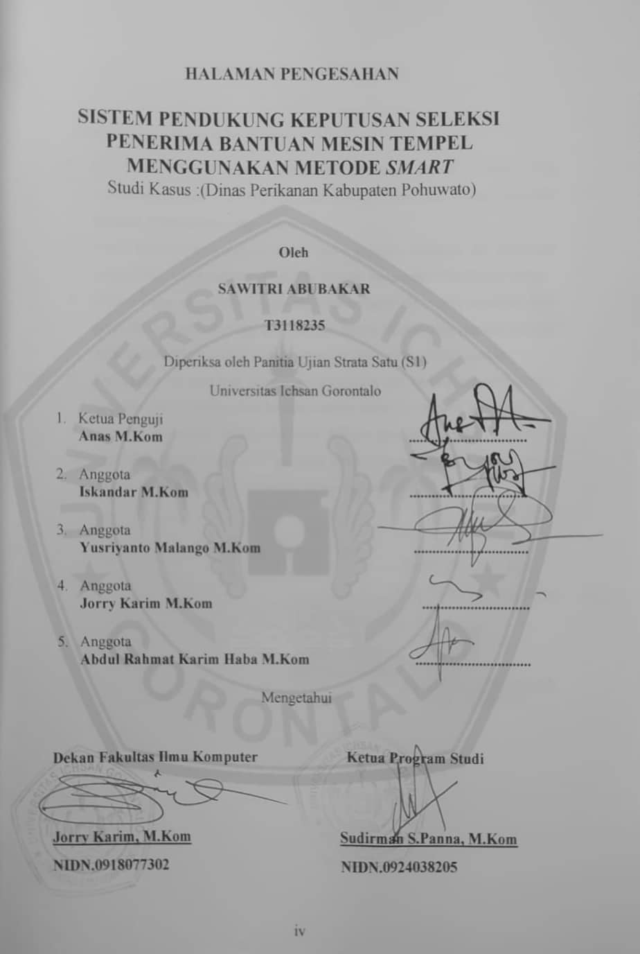

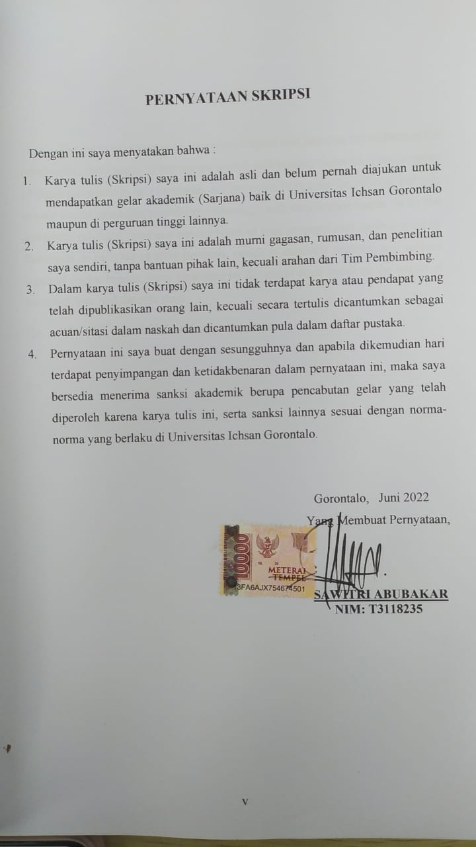

ABSTRACT

The pabuvate regency government program will improve the walfare of the community, rural areas, in the marine sector, and tangkap fisheries. This program pf direct assistance to the community is expected to bridge the fun of large and sub-manan cananl zalaangan machining technology with rectification canals. With this assistance program, there are various types of boat propupulsion engines used by fishermen in carrying ot their business, which is currently starting, and various types of engine brands. Dava generated by the mesm itself based on the length of the catch time and the tofu time
Keywords : SPK Smart Outboard engine assistance

ABSTRACT

Program Pemerintah Kabupaten Pohuwato akan meningkatkan kesejahteraan masyarakat pohuwato dibidang kelautan dan perikanan Tangkap, program pemberian bantuan langsung ke masyarakat ini diharapkan untuk menjembatani kesenjangan teknologi permesinan galangan kapal yang besar dan sudah mapan dengan galangan kapal rakyat dengan program bantuan ini ada berbagai jenis mesin pengerak perahu yang digunakan oleh nelayan dalam melaksanakan usahanya yang saat ini, mulai dari merk mesin hingga variasi daya yang dihasilkan oleh mesin itu sendiri dengan berdasarkan lama waktu penangkapan dan waktu perahunya .

Kata Kunci : SPK,smart,Bantuan,Mesin Tempel.

KATA PENGANTAR

Segala Puji bagi Allah SWT karena dengan Taufiq dan Hidayah-Nya lahsehingga penulis dapat menyelesaikan penelitian ini dengan judul,“Sistem Pedukung Keputusan Seleksi Penerima Bantuan Mesin Tempel Didinas Perikanan Kabupaten Pohuwato Menggunakan Smart”,
untuk memenuhi salah satu syarat penyusunan Proposal Program Studi Teknik Informatika Fakultas Ilmu Komputer Universitas Ichsan Gorontalo.
Penulis menyadari sepenuhnya bahwa usulan penelitian ini tidak mungkin terwujud tanpa bantuan dan dorongan dari berbagai pihak, baik bantuan moril maupun material. Untuk itu dangan segala keikhlasan dan kerendahan hati, penulis mengucapkan banyak terima kasih dan penghargaan yang setinggi-tingginya kepada:
- Ibu DR.Juriko Abdussamad, M.Si selaku Ketua Yayasan Pengembangan Ilmu Pengetahuan dan Teknologi (YPIPT) Ichsan Gorontalo.
- Bapak Mohhamad Ichsan Gaffar, S,E,M.Ak selaku Rektor universitas ichsan gorontalo
- Bapak Jorry Karim, M.Kom selaku dekan fakultas ilmu komputer universitas ichsan gorontalo;
- Bapak Sudirman Melangi,M.kom selaku pembantu dekan I bidang akademik fakultas ilmu computer ichsan gorontalo;
- Ibu Irma Surya Kumala Idris, M.Kom selaku pembantu dekan II bidang administrasi umum dan keuangan;
- Bapak Irvan Abraham Salihi, M.Kom, Selaku pembantu dekan III bidang kemahasiswaan;
- Bapak Sudirman Paana, M.Kom, Selaku ketua program studi Teknik Informatika Fakultas Ilmu Komputer;
- Bapak Irvan Muzzakir S.Kom, M.Kom , selaku Pembimbing I;
- Ibu Marniyati H, Botutihe S.Kom M.Kom, selaku Pembimbing II;
- Alm. Ibu saya yang tercinta dan ayah saya tercinta serta saudara, atas segala kasih sayang, jerih payah dan do’a restunya dalam membesarkan dan mendidik saya;
- Teman-teman seperjuangan yang telah banyak memberikan bantuan dan dukungan moril yang sangat besar kepada penulis;
- Kepada semua pihak yang ikut membantu dalam penyelesaian proposal ini yang tak sempat penulis sebutkan satu persatu.
Semoga Allah SWT, melimpahkan balasan atas jasa-jasa mereka kepada kami. Penulis menyadari sepenuhnya bahwa apa yang telah dicapai ini masih jauh dari kesempurnaan dan masih banyak terdapat kekurangan. Oleh karena itu, penulis sangat mengharapkan adanya kritik dan saran yang konstruktif.Akhirnya penulis berharap semoga hasil yang telah dicapai ini dapat bermanfaat bagi kita semua, Aamiin.

Gorontalo, Juni 2022

Sawitri Abubakar

DAFTAR ISI

HALAMAN SAMPUL i
HALAMAN JUDUL ii
PENGESAHAN SKRIPSI iv
PERNYATAAN SKRIPSI v
ABSTRACT vi
ABSTRACT vii
KATA PENGANTAR viii
DAFTAR ISI x
DAFTAR GAMBAR xiv
DAFTAR TABEL xiv
DAFTAR LAMPIRAN xvi
BAB I PENDAHULUAN 1
1.1 Latar Belakang 1
1.2 Identifikasi Masalah 2
1.3 Rumusan Masalah 2
1.4 Maksud dan Tujuan Penelitian 3
1.5 Manfaat Penelitian 3
BAB II LANDASAN TEORI 4
2.1. Tinjauan Studi 4
2.2. Tinjauan Pustaka 5
2.2.1 Pengertian Mesin Tempel 5
2.2.2 Fungsi Mesin Tempel 5
2.3. Pengertian Sistem 5
2.3.1 Pengertian Sistem Pendukung Keputusan 6
2.4. Konsep Metode Simple Simple Multy Atrribute Rating Technique (SMART) 6
2.4.1. Langkah-langkah Perhitungan Metode Simple Multy Attribute Rating Tchnique (SMART) 6
2.5. System Development Life Cycle 14
2.5.1 Pengertian Model Waterfall 14
2.5.2 Analisis Kebutuhan Perangkat Lunak 15
2.5.3 Desain Sistem Secara Umum 15
2.5.4 Perancangan Konseptual 16
2.5.5 Perancangan Fisik 17
2.5.6 Implementasi Sistem 20
2.5.7 Operasi dan Pemeliharaan 20
2.6. Teknik Pengujian Sistem 20
2.6.1. PengujianWhite-Box 21
2.6.2. Pengujian Black Box 24
2.7. Database Management System 26
2.7.1 Pengertian Database 26
2.8. Perangkat Lunak Pendukung 26
2.8.1 Hypertext Pre Processor (PHP) 27
2.8.2 MySQL. 28
2.8.3 Adobe Photoshop 28
2.8.4 Adobe Dreamweaver 28
2.8.5 Ms Visio 28
2.8.6 Xampp 29
2.9. Kerangka Pemikiran 30
BAB III METODE PENELITIAN 32
3.1. Jenis Metode, Subjek, Objek, Waktu, dan Lokasi Penelitian 32
3.2. Teknik Pengumpulan Data 32
3.3. Metode Pengumpulan Data 33
3.3.1. Tahapan Perencanaan 33
3.3.2. Tahap Analisis 33
3.3.3. Tahap Desain 34
3.3.4. Tahap Pengembangan Sistem 35
3.3.5. Tahap Pengujian Sistem 35
3.3.6. Tahap Pemeliharaan Sistem 36
BAB IV ANALISIS DAN DESAIN SISTEM 37
4.1 Pengumpulan Data 37
4.1.1 Kriterian dan Sub Kriteria 37
4.1.2 Normalisasi bobot Kriteria 37
4.1.3 Niliai Tingkat Kepentingan 38
4.1.4 Hasil Pemodelan 38
4.2 Hasil Pengembangan Sistem 39
4.2.1 Analisa Sistem Yang Diusulkan 41
4.2.3 Diagram Konteks 42
4.2.4 Diagram Berjenjang 42
4.3 Diagram Arus Data 43
4.3.1 DAD Level 1 Proses 1 43
4.3.2 DAD Level 1 Proses 2 44
4.3.3 DAD Level 1 Proses 3 44
4.3.4 Kamus Data 45
4.3.5 Desain Input Secara Umum 48
4.4 Desain Output Secara Umum 50
4.4.1 Desain Database Secara umum 51
4.4.2 Desain Output Secara Terinci 53
4.4.2 Pengujian Sistem 55
BAB V PEMBAHASAN PENELITIAN 63
5.1 Pembahasan Model 63
5.2 Pembahasan Sistem 68
5.2.1 Tampilan Halaman login 68
5.2.2 Tampilan Halaman Menu Utama 69
5.2.3 Tampilan Input Data Periode 69
5.2.4 Tampilan Input Data Kriteria 70
5.2.5 Tampilan Input Data Sub Kriteria 70
5.2.6 Tampilan Input Data Alternatif 71
5.2.7 Tampilan Input Data Penilaian 71
5.2.8 Tampilan Proses 72
5.2.9 Tampilan Laporan Hasil 73
BAB VI KESIMPULAN DAN SARAN 76
6.1 Kesimpulan 76
6.2 Saran 76
DAFTAR RIWAYAT HIDUP 81
DAFTAR PUSTAKA 76

DAFTAR GAMBAR

Gambar 2.1 : Model Waterfall. 17
Gambar 2.2 : Notasi Kesatuan Luar 22
Gambar 2.3 : Notasi Arus Data 23
Gambar 2.4 : Notasi Proses 23
Gambar 2.5 : Notasi Simpan Data 23
Gambar 2.6 : Bagan Alir 25
Gambar 2.7 : Grafik Alir 25
Gambar 2.8 : PHP 27
Gambar 2.9 : MySQL 28
Gambar 2.10 : Adobe Dreamweaver 28
Gambar 2.11 : Ms Visio 29
Gambar 2.12 : Gambar XAMPP 29
Gambar 2.13 : Kerangka Pemikiran 30
Gambar 4.1 : Sistem Berjalan 40
Gambar 4.2 : Analisis Sistem yang Diusulkan 41
Gambar 4. 3 : Diagram Konteks 42
Gambar 4. 4 : Diagram Berjenjang 42
Gambar 4. 5 : DAD Level 0 43
Gambar 4. 6 : DAD Level 1 Proses 1 44
Gambar 4. 7 : DAD Level 1 Proses 2 44
Gambar 4. 8 : DAD Level 1 Proses 3 45
Gambar 4. 9 : Desain Input Tambah Periode 52
Gambar 4. 10 : Desain Input Kriteria 52
Gambar 4. 11 : Desain Input Sub kriteria 52
Gambar 4. 12 : Desain Input tingkat Kepentingan 53
Gambar 4. 13 : Desain Input Alternatif 53
Gambar 4. 14 : Desain Input Penilaian Alternatif 53
Gambar 4. 15 Flowchart Alternatif 60
Gambar 4. 16 Flowgraph Alternatif 60
Gambar 5.1 : Tampilan Halaman Login 67
Gambar 5. 2 Tampilan Halaman Menu Utama 66
Gambar 5. 3 Tampilan Input Data Periode 68
Gambar 5. 4 : Tampilan Input Data Kriteria 69
Gambar 5. 5 : Tampilan Input Data Sub Kriteria 69
Gambar 5. 6 Tampilan Input Data Alternatif 70
Gambar 5. 7 : Tampilan Input Data Penilaian 70
Gambar 5. 8 : Tampilan Proses 72
Gambar 5. 9 : Tampilan Menu Laporan 73

DAFTAR TABEL

Tabel 2.1 : Tinjauan Studi 5
Tabel 2.2 : Kriteria pengalaman/masa kerja 9
Tabel 2.3 : Kriteria Nilai Prestasi Kerja 10
Tabel 2.4 : Kriteria Kesehatan 10
Tabel 2.5 : Kriteria Usia 11
Tabel 2.6 : Kriteria Tanggung Jawab 11
Tabel 2.7 : Kriteria Nilai Fisisk 11
Tabel 2.8 : Bagan Alir Sistem 20
Tabel4.1.Kriteria……………………………………………………………..…...35
Tabel 4. 2 Normalisasi Bobot Kriteria 35
Tabel 4. 3 Nilai Tingkat Kepentingan 37
Tabel 4. 4 Nilai Awal 37
Tabel 4. 5 Nilai Utility 38
Tabel 4. 6 Nilai Terbobot 38
Tabel 4. 7 Hasil Akhir 38
Tabel 4. 8 Kamus Data Pengguna 46
Tabel 4. 9 Kamus Data Alternatif 46
Tabel 4. 10 Kamus Data Kriteria 47
Tabel 4. 11 Kamus Data Sub Kriteria 47
Tabel 4. 12 Kamus Data Hasil 48
Tabel 4.13 Kamus Data Nilai Utility 48
Tabel 4. 14 Kamus Data Nilai Kriteria 48
Tabel 4.15 Kamus Data Periode 49
Tabel 4.16 Daftar Input Yang Didesain 50
Tabel 4.17 Daftar File yang didesain 50
Tabel 4.18 Daftar Output yang di Desain 51
Tabel 4.19 Desain Output Data Periode 54
Tabel 4.20 Desain Output Data Kriteria 54
Tabel 4. 21 Desain Output Data Sub Kriteria 54
Tabel 4.22 Desain Output Data Tingkat Kepentingan 55
Tabel 4.23 Desain Output Data Alternatif 55
Tabel 4.24 Desain Output Hasil Seleksi 69
Tabel 4.25 Menampilkan menu login 56
Tabel 4.26 Menampilkan Halaman Utama 62
Tabel 4. 27 Menampilkan Data Kriteria 62
Tabel 4. 28 Menampilkan Data Sub Kriteria 63
Tabel 4. 29 Menampilkan Data Alternatif 63
Tabel 4. 30 Menampilkan Data Grafik 63
Tabel 5. 1 Nilai Awal…………………………………………….………............63

DAFTAR LAMPIRAN

Kode Program 77
Hasil Turniting 78
Surat Balasan Dari Dinas Perikanan 84
Riwayat Hidup Peneliti 85

BAB I
PENDAHULUAN

Latar Belakang
Industri (Kemenperin) telah menyiapkan peta Road (Roadmap) Pengembangan Industri Industri di Indonesia pada 2025 nanti. Industri ini juga harus dapat menghasilkan dan \ Tukar semua jenis kapal dari kecil hingga besar. Buruk Kedatangan pada tahun 2020 [1].
Program Pemerintah Kabupaten Pohuwato akan meningkatkan kesejahteraan masyarakat pohuwato dibidang kelautan dan perikanan Tangkap, program pemberian bantuan langsung ke masyarakat ini diharapkan untuk menjembatani kesenjangan teknologi permesinan galangan kapal yang besar dan sudah mapan dengan galangan kapal rakyat dengan program bantuan ini ada berbagai Jenis Mesin Perahu digunakan oleh para nelayan dalam realisasi aktivitasnya saat ini, dari tanda motor ke variasi daya yang dihasilkan oleh mesin itu sendiri Berdasarkan waktu lama penangkapan dan waktu kapal berjalan..
Pengerak perahu nelayan secara umum menggunakan mesin tempel yang menggunakan energi fosil bahan bakar miinyak bumi(BBM), pengguna BBM semakin banyak, dapat menyebabkan polusi udara sejalan dengan ini pemerintah kabupaten pohuwato juga merancang hemat BBM dan sudah tidak ada subsidi lagi, hal ini menyebabkan biaya operasional bagi pengguna mesin tempel nelayan semakin besar [2].
Kebutuhan akan ketersediaan mesin tempel bagi nelayan adalah hal yang penting yang harus di siapkan sebelum melakukan aktifitas melaut untuk mata pencaharian mereka.Namun terkadang kondisi mesin tempel yang dimiliki oleh nelayan yang sering mengalami kerusakan pada body mesin sehingga di perlukan proses perbaikan yang tetap sesuai prosedur perbaikan dan perlu di lakukan pemeliharaan untuk tetap bertahan pada kondisi baik [3]
Pemilihan seleksi penerima bantuan mesin tempel di Kabupaten Pohuwato Di Dinas Perikanan dilakukan dengan cara memilih alternatif yang belum memenuhi syarat yang telah ditentukan. Dalam penerimaan bantuan mesin tempel masih banyak kendala yang tidak sesuai kriteria penerima, sehingga terkadang dalam pengambilan keputusan tidak tepat sasaran karena banyaknya kriteria yang harus dihitung serta tidak jelasnya pembobotan nilainya menjadi tidak objektif, penelitian menggunakan metode Simpe Multi Attribute Rating Techique ( Smart).
Metode SMART merupakan metode pengambilan keputusan yang fleksibel kebutuhan pembuat keputusan caranya menganalisa respon . analisa yang terlibat adalah transparan sehingga metode ini memberikan pemahaman masalah yang tinggi dan dapat diterima oleh pembuat keputusan [4].
Berdasarkan latar belakang masalah yang telah diuraikan diatas, hal ini mendorong peneliti untuk melakukan penelitian tugas akhir dengan judul “ Sistem Pendukung Keputusan Seleksi penerima Bantuan Mesin Tempel Menggunakan Metode Smart ( Studi kasus : Dinas Perikanan )”

Identifikasi Masalah
Berdasarkan latar belakang didapatkan identifikasi masalah sebagai berikut:
- Di butuhkan sebuah sistem menyelesaikan bantuan mesin tempel.
- Belum adanya metode yang di gunakan untuk penyelesaian bantuan mesin tempel

Rumusan Masalah
Berdasarkan identifikasi di atas, maka perumusan masalah yang akan dibahas adalah sebagai berikut :
- Bagaimana hasil uji coba metode Simple Simple Multy Atrribute Rating Technique(Smart )untuk sistem pendukung keputusan seleksi nelayan penerima bantuan mesin tempel di dinas perikanan?
- Bagaimana hasil kinerja dan efektivitas penerapan Metode Simple Simple Multy Atrribute Rating Technique(Smart)pada sistem pendukung keputusan seleksi penerima bantuan mesin tempel didinas perikanan Kab.Pohuwato dapat diimplementasikan?

Maksud dan Tujuan Penelitian
Berdasarkan dari rumusan masalah maka tujuan dari penenlitian ini adalah:
- Menguji coba Metode Smart untuk sisten pendukung keputusan seleksi penerima bantuan mein tempel di dinas perikanan
- Memperoleh kinerja dan efektifitas dari sistem pendukung keputusan seleksi penerima bantuan mesin tempel menggunakan metode (SMART) sehingga dapat di implementasikan

Manfaat Penelitian
Manfaat yang diperoleh dari penelitian ini adalah :
- Manfaat Teoristis : Dalam hal pengembangan ilmu, penelitian ini sangat bermanfaat khususnya menambah wawasan pengetahuan pada jurusan Teknik Informatika (Pemrograman).
- Manfaat Praktis: Dapat berkontribusi pada penelitian untuk peneliti orang lain yang akan mengambil misi terakhir dalam penelitian yang sama pada suatu waktu sebagai referensi dalam penulisan dan dapat bermanfaat di menambah atau memperkaya wawasan pengetahuan baik teoretis dan praktek.

BAB II
LANDASAN TEORI
- Tinjauan Studi
Dalam penyusunan ini penulis mengambil 2 contoh masalah sebelumnya yang terkait dengan metode ataupun masalah yang digunakan dalam penyusunan, adapun penelitiaannya sebagai berikut :
Tabel 2. 1. :Tinjauan Studi [5],[6]
No | Peneliti | Judul | Tahun | Metode | Hasil
1. | Aning Setiya Rini, Dewi Soyusiawaty | Sistem Penunjang keputusan Seleksi Penerima Beras Untuk keluarga miskin | 2014 | SAW | Sistem pendukung keputusan penerima Raskin menggunakan metode SAW ini telah diuji dan dapat bermanfaat bagi keluarga yang ingin memilih warga mereka. Informasi dapat diperoleh dengan kaum muda, distribusi Raskin dengan tepat pada target
2. | Irwan ukkas, Heny Pratiwi, Dessy Purnamasari | Sistem pendukung Keputusan penetuan supplier bahan bangunan | 2019 | SMART | Sistem pendukung keputusan penetuan supplier bahan bangunan dengan menggunakan metode smart dapat membantu dalam melakukan pemilihan penentuan pembeli untuk menentukan supplier yang baik

- Tinjauan Pustaka

Pengertian Mesin Tempel
Pengembangan budidaya perikanan dilaksanakan dalam rangka mendukung upaya peningkatan produksi dan produktifitas perikanan budidaya, baik produksi benih, ikan konsumsi maupun ikan hias.
Semua jenis alat yang digunakan dalam proses memancing meliputi kapal, alat tangkap, dan bantuan penangkapan. Menangkap ikan membutuhkan peralatan dan teknik yang tepat untuk menangkap ikan, baik yang masoh tradisional maupun yang menggunakan teknologi modern, dengan peralatan dan teknik penangkapan yang tepat akan dapat menangkap ikan dengan hasil yang baik. Perkembangan produksi dan nilai produksi penangkapan meningkat baik kapal motor maupun perahu motol tempel [7].
Adapun kriteria penerimaan bantuan mesin tempel yaitu:
- Memiliki identitas Ktp pohuwato
- Memiliki kartu nelayan
- Termasuk dalam data Base Data Terpadu (BDT)
- Memiliki nama dalam data base penerima bantuan

Fungsi Mesin Tempel
.Fungsi utama dari Mesin Tempel adalah sebagai penggerak perahu dan pembangkit listrik.pengerak ini merupakan mesin yang penting dalam menjalankan aktifitas mereka dilaut [8].
- Pengertian Sistem
Sistem ini adalah seperangkat item yang bekerja bersama dalam satu unit untuk mengimplementasikan fungsi yang bermanfaat. Definisi sistem menurut Abdul Kadir adalah "sekelompok elemen yang terintegrasi dengan niat yang sama dan tujuan yang sama untuk melaksanakan sasaran yang telah ditentukan” [9].

2.3.1 Pengertian Sistem Pendukung Keputusan
Konsep pendukung keputusan atau yang biasa dikenal dengan Decision Support System pertama kali diungkapkan oleh Scott Morton pada tahun 1970-an. Menurut Gorry dan Morton (1971) yang mendefinisikan DSS sebagai ” Sistem komputer bersifat interaktif, yang membantu keputusan untuk menggunakan data dan berbagai model untuk memecahkan masalah yang tidak terstruktur. " Sistem pendukung keputusan tidak disorot untuk membuat keputusan. Dengan seperangkat kemungkinan untuk memproses informasi / data yang diperlukan dalam proses pengambilan keputusan, sistem hanya berfungsi sebagai alat manajemen. Oleh karena itu sistem ini tidak dimaksudkan untuk menggantikan fungsi pembuat keputusan dalam pengambilan keputusan. Tetapi sistem ini hanya dirancang untuk membantu pembuat keputusan melakukan tugasnya. [10].

- Konsep Metode Simple Simple Multy Atrribute Rating Technique (SMART)
Simple Multy Attribute Rating Tchnique (SMART) Merupakan metode pengambilan keputusan multi kriteria yang dikembangkan oleh Edward Pada tahun 1977. Teknik pengambilan keputusan ini didasarkan pada teori bahwa setiap alternatif terdiri dari sejumlah kriteria yang memilki nilai-nilai dan setiap kriteria memilki bobot yang menggambarkan seberapa penting ia dibandingkan dengan kriteria lain. Pembobotan ini digunakan untuk menilai setiap alternatif terbaik Menggunakan linear additive model untuk meramal nilai setiap alternatif. SMART merupakan metode pengambilan keputusan yang fleksibel [4].
- Langkah-langkah Perhitungan Metode Simple Multy Attribute Rating Tchnique (SMART)
Tahapan-Tahapan Yang ada dalam metode SMART
Contoh studi kasus metode smart adalah sebagai berikut :
- Langkah pertama yaitu Menentukan Kriteria
Menentukan kriteria yang di gunakan dalam menyelesaikan masalah pengambilan keputusan. untuk menentukan kriteria-kriteria apa saja yang digunakan dalam sistem pengambilan keputusan ini diperlukan data-data dari pengambil keputusan atau pihak yang berwenang /kompeten terhadap masalah yang akan diselesaikan.
- Langkah ke-2 yaitu Menentukan Bobot Kriteria
Memberikan normalisasi= bobot dari setiap kriteria dengan jumlah bobot kriteria, menggunakan persamaan :=
=
..[SMT -=02]
Keterangan=
- u_{i}(a_{i}) : nilai kriteria k=e-1 untuk alternatif ke-1
- C_{max} : nilai kriteria =maksimal
- C_{min} : nilai kriteria= minimal
- C_{out} : nilai kriteri=a ke-1
Kriteria Keuntungan= ( Benefit Criteria )
Kriteria yang bersi=fat “lebih diingnkan nilai yang lebih besar”, kriteria seperti ini biasanya dalam b=entuk keuntungan ( misalkan kriteria kapasitas tangki pembelian mobil, kriteria k=ualitas dan lainya ). Persamaan yang digunakan untuk menentukan nilai utility jen=is adalah :
..[SMT-03]=
Keterangan =
- U_{i}(a_{i}) : nilai utility= kriteria ke-j untuk alternatif ke-1
- C_{max} : nilai krite=ria maksimal
- C_{min} : nilai kri=teria minimal
- C_{out} : nilai k=riteria ke-1
- Langkah ke=-3 yaitu Menentukan Nilai Akhir
Menentuk=an nilai akhir dari masing-masing dengan mengalikan nilai didapat dari normalisasi= nilai kriteria .kemudian jumlahkan nilai dari perkalian tersebut.
Keteranga=n
- U_{i}(a=_{i}) : nilai total untuk alternatif ke-i
- W=_{j} : nilai bobot kriteria ke-j yang sudah ternomalisasi
- =U_{i} : nilai utility kriteria ke-j untuk alternatif ke-i
- =Langkah ke-4 yaitu Perangkingan
Hasil dari perhitungan nilai kemudian diurutkan dari nilai terbesar hingga yang terkecil , alternatif dengan nilai akhir yang terbesar menunjukan alternatif yang terbaik.
Stadi Kasus
U (a₁) = $\sum_{j=1}^{m}{ w}$_{j} u_{i} ( a_{i} )……………(1)
Suatu Perusahaan A ingin mempromosikan jabatan tertentu. Akan tetapi pihak PSDM ( Pengembangan Sumber Daya Manusia) kesulitan dengan banyaknya kriteria-kriteria yang disediakan oleh perusahaan tersebut.
Tabel 2. 2: Kriteria pengalaman/masa kerja
NO | Kriteria | Nilai | Bobot
1 | 25 - 35  Tahun | 100 | 30%
2 | 24 - 25  Tahun | 75 | 30%
3 | 5 - 14  Tahun | 50 | 30%
4 | 4  Tahun | 0 | 30%

Tabel 2. 3: Kriteria Nilai Prestasi Kerja
No | Kriteria | Nilai | Bobot
1 | A | 100 | 40 %
2 | B | 80 | 40 %
3 | C | 60 | 40 %
4 | D | 40 | 40 %
5 | E | 10 | 40 %
=
Tabel 2. 4: Kriteria Kesehatan
NO | Kriteria | Nilai | Bobot
1 | Sangat baik | 100 | 10%
2 | Baik | 80 | 10%
3 | Cukup | 60 | 10%
4 | Kurang | 40 | 10%
5 | Sangat kurang | 10 | 10%

Tabel 2. 5 : Kriteria Usia
NO | Kriteria | Nilai | Bobot
1 | >40 Tahun | 100 | 5 %
2 | 35 -41 Tahun | 75 | 5 %
3 | 28-34 Tahun | 50 | 5 %
4 | 21-27 Tahun | 25 | 5 %
5 | < 21 Tahun | 0 | 5 %

Tabel 2. 6: Kriteria Tanggung Jawab
No= | Kriteria | Nilai | Bobot
1= | Ya | 100 | 10 %
2 | Tidak | 0 | 10 %

Tabel 2. 7: Kriteria Nilai Fisisk
No | Kriteria | Nilai | Bobot
1 | Ya | 100 | 5%
2 | Tidak | 0 | 5%

- Normalisasi didapat dari: [10].
- Kriteria Pengalaman / masa kerja memilki bobot 30%
- Kriteria nilai prestasi kerja memiliki bobot 40%
- Kriteria kesehatan memiliki bobot 10%
- Kriteria usia memilki bobot 5%
- Kriteria tanggung jawab memiliki bobot 10%
- Kriteria nilai fisik memiulki bobot 5%
Rumus normalisasi adalah :
$\frac{W_{j}}{{£ W}_{J}}$ _{………………..(2)}
Normalisasi =
Keterangan :
W_{j} = Nilai pembobotan kriteria ke-j dan k
Kriteria :
U(ai) = nilai utiliy Kriteria ke-i untuk kriteria ke-i
Cara mendapatkan nilai normalisasi sebagai berikut
- Normalisasi = 100 * 0,3
= 30
Keterangan : 30 adalah nilai bobot kriteria
Pengalaman atau masa kerja .
100 adalah nilai bobot keseluruhan
- Normalisasi = 40 : 0,4
= 100
Keterangan : 40= adalah nilai bobot kriteria nilai
Prestasi kerja.=
100 adalah nilai bobot= keseluruhan .
- Normalisasi = 10 : 0=,1
= 100=
Keterangan : 10 adala=h nilai bobot kriteria Kesehatan .
100 adalah nilai bobot= keseluruhan .
- Normalisasi = 5 : 0,0=5
= 100 =
Keterangan : 5 adalah = nilai bobot kriteria usia
100 adalah nilai bobo=t keseluruhan .
- Normalisasi = 10 : =0,1
= 100=
Keterangan : 10 adalah= nilai bobot kriteria tanggung jawab
100 adalah nilai bobot= keseluruhan.
- Normalisasi = 5 : 0,=05
= 100=
Keterangan : 5 ada=lah nilai bobot kriteria nilai fisik
100 adalah nilai b=obot keseluruhan
- Cara mencari ni=lai utility adalah sebagai berikut :
U_{i}( a_{i} ) =100 ( =C_{outi} - C_{min}) ^{0/}_{……………………(3)}
( C_{m=ax} – C_{min})
Rumus nilai u=tility :
Keterangan :=
Ui(ai) : nilai utility kriteria k=e-1 untuk kriteria ke-i
Cmax : nilai kriteria maksi=mal
Cmin : nilai kriteia minim=al
Cout i : nilai kriteria ke-i=
Cara mendapatkan nilai= utility sebagai berikut :
- Kriteria pengalaman / =masa kerja
U_{i} (a_{i}) = 100 ( 75 – 0= ) %
( 100 – 0 )
U_{i} (a_{i}) = 100 ( 75 ) %
( 100 )
U_{i} (a_{i}) = 100.0.75 %
U_{i} (a_{i}) = 75
- Kriteria nilai prestasi kerja
U_{i} (a_{i}) = 100 ( 80 - 10 ) %
( 100 –1 0 )
U_{i} (a_{i}) = 100 ( 70 ) %
( 90 )
U_{i} (a_{i}) = 100.0.78 %
U_{i} (a_{i}) = 77.78
- Kriteria kesehatan
U_{i} (a_{i}) = 100 ( 100 - 10 ) %
( 100 –1 0 )
U_{i} (a_{i}) = 100 ( 90 ) %
( 90 )
U_{i} (a_{i}) = 100.1 %
U_{i} (a_{i}) = 100
- Kriteria usia
U_{i} (a_{i}) = 100 ( 100 - 0 ) %
- Kriteria tanggung jawab
U_{i} (a_{i}) = 100 ( 100 - 0 ) %
( 100 – 0 )
U_{i} (a_{i}) = 100 ( 10=0 ) %
( 1=00 )
U_{i} (a_{i}) = 100.1= %
U_{i} (a_{i}) = 100=
- Kriteria nilai fisik=
U_{i} (a_{i}) = 100 ( 10=0 - 0 ) %
( 10=0 – 0 )
U_{i} (a_{i}) = 100 = ( 100 ) %
= ( 100 )
U_{i} (a_{i}) = 1=00
Nilai hasi=l didapat dari :
Rumus :=
Hasil = Nilai utili=ty x normalisasi
- Kriteria pengala=man / masa kerja
Hasil = 75 x 0=,3
= 22,5=
- Kriteria nilai p=restasi kerja
Hasil = 77,8 =x 0,4
= 31,= 12
- Kriteria k=esehatan
Hasil == 100 x 0,1
== 10
- Krite=ria Usia
Hasil = 100 x 0,05
= 5
- K=riteria tanggung jawab
=Hasil = 100 x 0,1
= 10
- Kriteria nilai fisik
Hasil = 100 x 0,05
= 5
Cara mencari nilai hasil akhir sebagai berikut ;
Hasil = 22,5 + 31,11 + 10 + 5 + 10 + 5
= 83,61
- System Development Life Cycle
Siklus hidup pengembangan sistem atau SDLC adalah metologi, proses bangunan dan informasi dan proses sistem. Ada banyak model SDLC, salah satunya adalah model air terjun lima langkah untuk melengkapi secara berurutan untuk mengembangkan solusi perangkat lunak [11].
- Pengertian Model Waterfall
Waterfall adalah model pengembangan sistem yang menjadi dasar atau awal untuk model pengembangan sistem lainnya .
Berikut ini adalah tahapan metode dan gambar waterfall menurut Sukamoto dan Shalahuddin 2013:
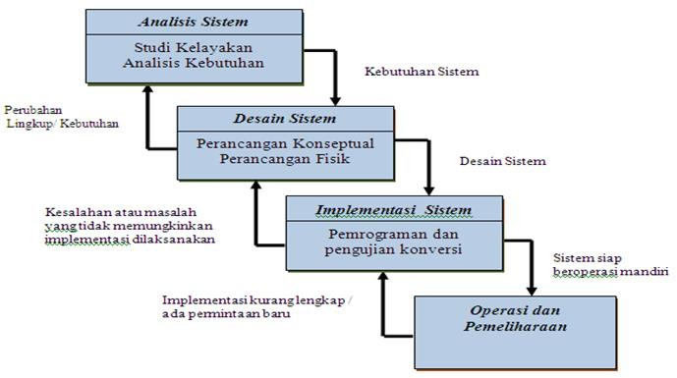

Pengujian
Pengkodean
Desain
Analisa

Gambar2. 1 :Model Waterfall [11].

- Analisis Kebutuhan Perangkat Lunak Dalam analisa kebutuhan ini bertujuan untuk menganalisis kebutuhan yang dibutuhkan dalam perancangan baik berupa dokumen maupun sumber lain yang dapat membantu dalam menentukan solusi permasalahan yang ada baik dari sisi user maupun admin.
- Desain Dalam Desain perangkat lunak menggunakan permodelan basis data dengan menggunakan ERD (Entity Relationship Diagram).
- Pembuatan Kode Program Dalam tahap ini peneliti mulai membangun aplikasi sesuai dengan analisis kebutuhan untuk membuat form input dan output dengan aplikasi berbasis mobile dengan bahasa pemrograman android.
- Pengujian Pada tahapan ini pengujian program dilakukan dengan menggunakan BlacBox Testing dengan harapan bahwa perancangan yang sudah dibuat dapat berjalan dengan sesuai kehendak.
- Pendukung (Support) atau Pemeliharaan Dalam proses pemeliharaan ini penulis mengupayakan pengembangan sistem yang telah di rancang terkait software dan hardware dapat dibuat maksimal agar aplikasi dapat berjalan dengan baik [11].
- Analisis Kebutuhan Perangkat Lunak
Analisa kebutuhan perangkat lunak adalah proses untuk menetapkan fungsi serta untuk kerja software, menyatakan antar muka software dengan elemen-elemen sistem lain, dan menentukan kendala yang harus dihadapi oleh software itu sendiri.
- Desain Sistem Secara Umum
Desain sistem secara umum adalah sebagai gambaran kepadaseorang pengguna mengenai suatu kesatuan yang baru. Desain sistem secara umum merupakan persiapan dari desain yang terdaftar. Desain secara umum ialah mengenalkan tujuan untuk komponen-komponen sistem informasi. Desain terdaftar yang dimaksudkan ialah untuk pemrograman komputer dan ahli teknik lainnya yang akan mengapliksikan sistem. Tahap desain sistem ini secara umum dilakukan setelah tahap analisis sistem selesai dilakukan dan hasil analisis disetujui oleh manajemen desain sistem secara terinci.
- Bentuk input
Input adalah semua data dan perintah yang dimasukkan dalam memori komputer untuk pemrosesan. Perangkat input adalah komponen perangkat keras yang memungkinkan pengguna atau pengguna untuk memasukkan data di komputer atau juga dapat disebut unit luar yang digunakan untuk memasuki data luar ke mikroprosesor
- Bentuk Output
Output adalah data diproses dalam bentuk yang dapat digunakan. Ini berarti bahwa komputer memproses data yang dimasukkan ke dalam informasi. Apa yang disebut perangkat keluaran adalah semua komponen perangkat keras yang mengirimkan informasi kepada orang-orang yang menggunakannya.
- Bentuk Database
Basis data adalah kumpulan data terorganisir, biasanya disimpan dan diakses secara elektronik dari sistem komputer. Pada saat database menjadi semakin kompleks, basis data dikembangkan menggunakan teknik desain dan pemodelan resmi.
- Bentuk Rancangan Teknologi
Perancangan teknologi adalah pembelajaran yang mencakup bermacam-macam terori, prinsip serta prosedur dalam merencanakan atau mendesain suatu program yang dilakukan secara sistematik serta sistemik.
- Desain Model
Desain model adalah dimana tahap setelah menganalisis dari siklus pengembangan sistem pendefinisian dari beberapa kebutuhan fungsional dan untuk mempersiapkan perancangan bangunan implementasi menggambarkan bagaimana suatu sistem dibentuk.

- Perancangan Konseptual
Model konseptual adalah Salah satu langkah paling penting dalam siklus perencanaan basis data. Ini menjadi salah satu alasan mengapa mode ER menggunakan ERD harus diajarkan dalam program basis data yang ditawarkan selama sarjana atau pendidikan tinggi pada khususnya tentang disiplin sistem. Informasi, ilmu komputer dan rekayasa perangkat lunak [12].
- Perancangan Fisik
Perancangan fisik adalah perancangan yang dilakukan untuk mendapatkan efisiensi dalam pengolahan data. Dengan tercapainya efisiensi maka diharapkan sistem informasi dapat memberikantanggapan yang cepat kepada pemakai yang berinteraksi dengan sistem tersebut. Dalam rangka mencapai efisiensi pemrosesan data, penggunaan ruang dalam penyimpanan eksternal kurang diperhatikan [13].
Tabel 2. 8. :Bagan Alir Sistem[13]
No | Nama Simbol | Simbol | Keterangan
1. | Simbol Terminal |  | Menunjukkan untuk memulai dan mengakhiri suatu proses
2. | Simbol Dokumen |  | Menunjukkan dokumen untuk menyatakan input berasal daridokumen yang berbentuk kertas dan output di cetak kedalam kertas.
3. | Simbol Kegiatan Manual |  | Menunjukkan Pekerjaan  Manual
4. | Simbol Simpanan Offline | 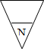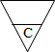 | Menunjukkan file non- komputer yang diarsip urut angka (numerical), huruf (alphabetical),tanggal (Chronogical)
5. | Simbol Kartu Plong |  | Menandai input dan output yang menggunakan kartu plong.
6. | Simbol Proses |  | Menunjukkan kegiatan proses
7. | Simbol Operasi Luar |  | Menunjukkan operasi yang dilakukan diluar proses sistem
8. | Simbol Pengurutan Offline |  | Menunjukkan Proses urut data di luar proses sistem
9. | Simbol Pita Magnetik |  | Menunjukkan operasi yang dilakukan di luar proses operasisistem
10. | Simbol Hard Disk |  | Input dan Output menggunakan pita sistem
11. | Simbol Pita Kontrol |  | Penggunaan pita sistem (control tape) dalam batch control toal untuk  pencocokan di proses batch
12. | Simbol Hubungan Komunikasi |  | Proses transmisi data melalui  Channel Komunikasi
13. | Simbol Diskette |  | Menunjukkan input dan output= mengunakan hardisk==
14. | Simbol Drum Magnetik |  | Menunjukk==an input dan output menggunakan sistem
15. | Simbol Pita Keras |  | Input dan Output Menggunakan pita keras
16. | Simbol Keyboard |  | Input dan Output Menggunakan online keyboard=
17. | Simbol Display |  | Menunjukkan Output yang ditampilkan dimonitor
18. | Simbol Garis Alir |  | Digunakan untuk tunjukkan arus Proses
19. | Simbol Penjelasan |  | Menunjukkan penjelasan dari suatu proses
20. | Simbol Penghubung |  | Penghubung ke halaman yang Sama

Untuk mempermudah mengidentifikasi sebuah sistem perlu ditinjau lingkungan fisik dimana data akan disimpan, maka dibutuhkan Diagram Arus Data (DAD) atau Data FlowDiagram merupakan alat yang digunakan untuk menggambarkan suatu sistem sedangkan(DFD) merupakan dokumentasi dari sistem yang baik karena menggambarkan arus data secara jelas. Inilah simbol-simbol yang digunakannya, antara lain :
- Eksternal Entity (Kesatuan Luar) atau Boundary (Batas Sistem)
Digunakan untuk memisahkan suatu system dengan lingkungan luarnya.

Gambar2. 2:Notasi Kesatuan Luar
- Data Flow (arus data)
Menunjukan arus data yang berupa masukan untuk system atau hasil dari proses system.

Gambar2. 3 : Notasi Arus Data
- Process (Proses)
Menunjukan kegiatan perubahan alir data yang masuk ke dalam proses untuk dihasilkan arus data yang akan keluar dari proses.

Nama

Gambar2. 4:Notasi Proses
- Data Store (Simpanan Data)
Merupakan media penyimpanan data, yang di gunakan untuk menyimpan alir hasil aliran data dari sebuah sumber pemrosesan data sampai dengan sebuah proses data lain membutuhkannya.
Media | Nama Data Store

Gambar2. 5: Notasi Simpan Data
- Implementasi Sistem
Implementasi adalah langkah penerapan hasil dari desain sebelumnya. Implementasi bertujuan untuk menghasilkan sistem informasi yang disesuaikan dengan kebutuhan. Langkah-langkah yang dilakukan adalah dengan mengimplementasikan database serta tabel yang diperlukan untuk sistem [14].
- Operasi dan Pemeliharaan
Pemeliharaan sistem adalah suatu upaya untuk memeperbaiki, menjaga,
menanggulagi, pengembangan sistem yang ada. Pemeliharaan ini diperlukan untuk meningkatkan efesiensi sertta efektivitas yang ada agar dalam agar dapat digunakan secara optimal.

- Teknik Pengujian Sistem
- PengujianWhite-Box
Pengujian perangkat lunak dari segi desain dan kode program apakah mampu menghasilkan fungsi masukan dan keluaran yang sesuai dengan spesifikasi kebutuhan. Merawat program bisa dilakukan dengan menyederhanakan source code program sehingga apabila diuji menggunakan White Box Testing lagi, akan menghasilkan Node, Edgeds dan Test Cases yang lebih sedikit dibandingkan dengan pengujian sebelumnya [15].
- Teknik Pengjuan White-box
- Basis Path Testing
Basis path testing adalah metode yang memungkinkan perancang testcase untuk membuat pengukuran kompleksitas logikal dari rancangan prosedural serta menggunakan pengukuran ini sebagai panduan untuk mendefinisikan himpunan basis dari jalur eksekusi. Test case yang dibuat untuk menguji himpunan basis dijamin akan mengeksekusi setiap statement di dalam program sekurangnya sekali pada saat pengujian
- Flow Graph
Flow graph adalah notasi sederhana untuk merepresentasi control flow.
- Cyclomatic Complexity
Cyclomatic complexity dipakai untuk mengetahui jumlah jalur yang perlu dicari. Cyclomatic complexity adalah metric software yang menyediakan ukuran kuantitatif dari kompleksitas logikal program. Nilai yang dihitung bagi cyclomatic complexity menentukan jumlah jalur-jalur yang independen dalam kumpulan basis suatu program dan memberikan jumlah tes minimal yang harus dilakukan untuk memastikan bahwa semua pernyataan telah dieksekusi sekurangnya satu kali.
Cyclomatic complexity memiliki fondasi dalam teori graph dan dapat dihitung dengan satu dari tiga cara :
- Jumlah region sama dengan cyclomatic complexity.
- Cyclomatic complexity, V(G), untuk sebuah flow graph, G, didefnisikan sebagai: V(G) = E – N + 2 E adalah jumlah edge pada flow graph, dan N adalah jumlah node pada flow graph.
Cyclomatic complexity, V(G), untuk flow graph, G, juga didefinisikan sebagai: V(G) = P + 1 P adalah jumlah predicate nodes yang terdapat pada flow graph G.
- Graph Matrix
Langkah-langkah untuk membuat flow graph dan menentukan himpunan basis path dapat diterima berdasarkan mekanisme. Untuk mengembangkan software yang membantu pengujian basis path, sebuah struktur data yang disebut graph matrix, dapat sangat bermanfaat. Graph matrix adalah matriks kotak yang ukurannya (jumlah baris dan kolom) sama untuk jumlah node pada flow graph. Setiap baris dan kolom berhubungan dengan node yang teridentifikasi, dan data matriks berhubungan dengan koneksi (edge).
Kelebihan White Box-Testing:
- Menggunakan sintax ‘if’ dan sintax pengulangan. Dan langkah selanjutnya metode white box testing ini akan mencari dan mendeteksi segala kondisi yang di percaya tidak sesuai dan mencari kapan suatu proses perulangan di akhiri.
- Menampilkan dan memonitori beberapa asumsi yang di yakini tidak sesuai dengan yang di harapkan atau yang akan di wujudkan, untuk selanjutnya akan di analisa kembalai dan kemudian di perbaiki.
- Mendeteksi dan mencarian bahasa-bahasa pemograman yang di anggap bersifat case sensitif.
Kelemahan White Box-Testing:
- Sangat mahal untuk dilakukan karena membutuhkan tester yang terampil untuk melakukan pengujian.
- Pada perangkat lunak yang jenisnya besar, metode white box testing ini dianggap boros karena melibatkan banyak sumberdaya untuk melakukannya.
- Tidak mempedulikan Tampilan UI aplikasinya.
Pengujian white box bisa dilakukan dengan pengujian basis path, metode ini merupakan salah satu teknik pengujian struktur sistem untuk menjamin semua statemen dalam setiap jalur independen program dieksekusi minimal 1 kali. Perhitungan jalur independen dapat dilakukan melalui metric Cyclomatic complexity. Sebelum menghitung nilai dari cyclomatic Complexity, harus diterjemahkan desain prosedural ke grafik alir, kemudian dibuat flow graphnya, seperti gambar dibawah ini.
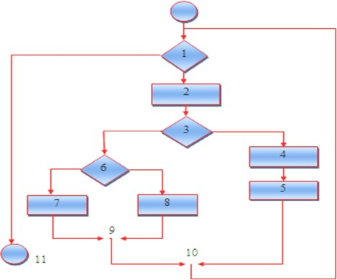

Gambar2. 6. : Bagan Alir

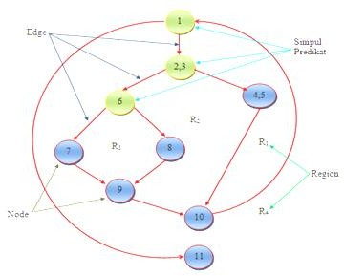
Gambar2. 7: Grafik Alir
Node adalah lingkaran yang mempresentasikan satu atau lebih statemen procedural.
Edge adalah anak panah pada grafik alir,
Region adalah area yang membatasi edge dan node,
Simpul Predikat adalah simpul atau node yang berisi kondisi yang ditandai dengan dua atau lebih edge yang berasal darinya.
Dari gambar flowgraph di atas didapat:
Path 1 = 1-11
Path 2 = 1 – 2 – 3 – 4 – 5 – 10 – 1 – 11
Path 3 = 1 – 2 – 3 – 6 – 8 – 9 – 10 – 1 –11
Path 4 = 1 – 2 – 3 – 6 – 7 – 9 – 10 – 1 –11
Path 1,2,3,4 yang telah didefinisikan diatas merupakan basis set untuk diagram alir, Cyclomatic complexity digunakan untuk mencari jumlah path dalam satu flowgraph. Dapat dipergunakan rumus sebagai berikut:
      - Jumlah region grafik alir sesuai dengan cyclomatic complexity,
      - Cyclomatic complexity V(G) untuk grafik alir dihitung dengan rumus:
V(G) = E-N+2 ...........................(1)
Dimana :
E = jumlah edge pada grafik alir
N = jumlah node pada grafik alir
    - Cyclomatic complexity V(G) juga dapat dihitung dengan rumus:
V(G) = P + 1 .........................(2)
Dimana P = jumlah Predicate node pada grafik alir
Dari gambar di atas dapat dihitung cyclomatic complexity.
- Flowgraph mempunyai 4 region
- V(G) = 11 edge – 9 node + 2 = 4
- V(G) = 3 predicate node + 1 = 4
Jadi cyclomatic complexity untuk flowgraph adalah 4
- Pengujian Black Box
Tes perangkat lunak dalam hal spesifikasi fungsional tanpa menguji kode desain dan kode untuk menentukan apakah fungsi, input dan output dari perangkat lunak sesuai dengan spesifikasi yang diperlukan. Metode BlackBoxTest adalah metode yang mudah digunakan karena hanya membutuhkan batas bawah dan batas atas data yang diharapkan, perkiraan jumlah data uji dapat dihitung melalui jumlah bidang data yang akan diuji, aturan input. yang harus diselesaikan dan kasus batas atas dan batas bawah yang memenuhi. Dan dengan metode ini, dapat diketahui jika fungsionalitas selalu dapat menerima entri data yang tidak terduga, itu menyebabkan data disimpan kurang valid [16].
Kelebihan Black Box Testing yaitu :
- Efisien untuk segmen kode besar
- Akses kode tidak diperlukan
- Pemisahan antara perspektif pengguna dan pengembang
Kelemahan Black Box Testing yaitu :
- Cakupan terbatas karena hanya sebagian kecil dari skenario pengujian yang dilakukan
- Pengujian tidak efisien karena keberuntungan tester dari pengetahuan tentang perangkat lunak internal.
Teknik Black-box Testing :
- Equivalence Partitioning.
Cara kerja teknik ini adalah dengan melakukan partition atau pembagian menjadi beberapa partisi dari input data.
- Boundary Value Analysis.
Teknik ini lebih fokus kepada boundary, dimana adakah error dari luar atau sisi dalam software, minimum, maupun maximum nilai dari error yang didapat.
- Fuzzing.
Fuzzing merupakan teknik untuk mencari bug / gangguan dari software dengan menggunakan injeksi data yang terbilang cacat ataupun sesi semi-otomatis.
- Cause-Effect Graph.
Ini adalah teknik testing dimana menggunakan graphic sebagai pacuannya. Dimana dalam grafik ini menggambarkan relasi diantara efek dan penyebab dari error tersebut.
- Orthogonal Array Testong.
Dapat digunakan jika input domain yang relatif terbilang kecil ukurannya, tetapi cukup berat untuk digunakan dalam skala besar.
- All Pair Testing.
Dalam teknik ini, semua pasangan dari test case di desain sedemikian rupa agar dapat di eksekusi semua kemungkinan kombinasi diskrit dari seluruh pasangan berdasar input parameternya. Tujuannya testing ini adalah memiliki pasangan test case yang mencakup semua pasangan tersebut.
7. State Transition.
Testing ini berguna untuk melakukan pengetesan terhadap kondisi dari mesin dan navigasi dari UI dalam bentuk grafik.

- Database Management System
Sistem Manajemen Basis Data Basis Data atau Sistem Manajemen Basis Data (DBMS) adalah sistem perangkat lunak yang memungkinkan pengguna untuk mendefinisikan, membuat, dan memelihara dan memberikan akses terkontrol ke data. Basis data itu sendiri adalah satu set data yang terkait dengan secara logis dan memiliki beberapa makna penting. [17].
- Pengertian Database
Database (database) adalah basis data (dasar) yang secara logis terkait dengan penyajian fenomena / fakta dalam domain tertentu untuk mendukung aplikasi sistem tertentu [18].
- Perangkat Lunak Pendukung
Perangkat lunak dalam bahasa Inggris adalah software merupakan istilah khusus untuk datayang diformat dan disimpan secara digital, termasuk program komputer, dokumentasi, dan berbagai macam informasi yang bisa dibaca, dan ditulis oleh komputer. Dengan kata lain, bagian sistem komputer yang tidak berwujud. Istilah ini menonjolkan perbedaan dengan perangkat keras komputer.
Fungsi sofware :
- Menyediakan fungsi dasar untuk kebutuhan komputer yang dapat dibagi menjadi sistem operasi
- Berfungsi dalam mengatur berbagai hadware untuk bekerja secara bersama-sama
- Sebagai penghubung antara sofware-sofware dengan hadware
- Sebagai penerjemah antara sofware-sofware dalam setiap intruksi-intruksi ke dalam bahasa mesin sehingga dapat dibaca oleh hadware
- Mengidentifikasi program
Pembagian perankat lunak :
- Sistem operasi adalah perangkat lunak yang mengorganisasikan semua komponen bagian mesin
- Program aplikasi adalah suatu program yang ditulis dalam bahasa tertentu untuk diterapkan dalam bidang tertentu
- Program bantu adalah suatu program pembantu untuk membantu sistem operasi
- Bahasa pemrograman adalah suatu program yang berbentuk assambler compiler atau interpreter
Ada beberapa perangkat lunak yang digunakan untuk membantu penulis dalam membuat website, basis datadan untuk mendesain, diantaranya adalah :
- Hypertext Pre Processor (PHP)
PHP adalah singakatan dari Perl Hypertext Preprocessor yaitu bahasa pemrograman web Server-side yang bersifat open source. PHP adalah

Script yang berintegrasi dengan HTML . PHP adalah script yang digunakan untuk membuat halaman web dinamis [18].
Gambar2. 8:PHP
- MySQL.
MySQL adalah tipe basis data yang terkenal dan banyak digunakan untuk membuat aplikasi web yang menggunakan basis data sebagai sumber daya dan manajemen data [19].

Gambar2. 9. :MySQL
- Adobe Photoshop
Adobe Photoshop merupakan software yang paling sering digunakan untuk mengedit atau memanipulasi foto [20].

Gambar2. 10. : Adobe Photoshop

- Adobe Dreamweaver

Adobe Dreamweaver adalah sebuah program aplikasi yang di pergunakan untuk mendesain halaman wesite secara visual [13].
Gambar2. 11. :Adobe Dreamweaver
- Ms Visio
Microsoft Visio adalah program aplikasi komputer yang sering digunakan dalam pembuatan diagram, seperti diagram alur, brainstorm dan sistem jaringan yang dirilis oleh Microsoft Corporation. Aplikasi ini menggunakan grafik vektor dalam pembuatan diagram [21].

Gambar2. 12. : Ms Visio
- Xampp
Xammp merupakan suatu bagian perangkat lunak computer yang system penyebutannya dikaitkan oleh singkatan kata Apache, MySQL(dulu) atau MariaDB(sekarang), PHP, dan sementara ditambahkan huruf “X” yang diperoleh pertama dari kata atau istilah cross platform sama dengan icon bahwa aplikasi ini dapat dijalankan di 4 system proses berbeda, seperti OS Linux, OS Windows, Mac OS, dan juga Solaris [22].


Gambar2. 13: XAMPP

- Kerangka Pemikiran
Masalah
- Di butuhkan sebuah sistem menyelesaikan bantuan mesin tempel.
- Belum ada metode yang di gunakan untuk menyelesaikan bantuan mesin tempel
- penerima bantuan mesin Traktor

Pemodelan

Observasi & Dokumentasi

Pengumpulan data
1
- Memiliki identitas Ktp pohuwato
- Memiliki kartu nelayan
- Termasuk dalam data Basis Data Terpadu(BDT)
- Memiliki nama dalam data basis penerima bantuan

9

Kriteria Penerima bantuan mesin tempel

2

Pengembangan Sistem

Analisa Sistem
3
Sistem berjalan dan Sistem yang di Usulkan

4

Desain Sistem
Desain Model dan Desain User : Input, Output dan Menu Utama
Pembangunan Sistem
5

PHP, MySQL, Adobe Photoshop dan AdobeDreamweaver, MS.Visio,Xampp

6
Pengujian Sistem
Pengujian White Box dan Black Box

7
Tujuan

1.Menguji coba untuk sistem pendukung keputusan seleksi nelayan penerima bantuan mesin di dinas perikanan.
2.Memperoleh kinerja dan efektifitas dari sistem pendukung keputusan.

padi unggul.

Gambar2. 14. :Kerangka Pemikiran

BAB III
METODE PENELITIAN
- Jenis Metode, Subjek, Objek, Waktu, dan Lokasi Penelitian
Dilihat dari informasi yang diolah, maka jenis penelitian ini merupakan penelitian kuantitatif. Penelitian kuantitatif merupakan penelitian yang lebih memfokuskan pada aspek pengukuran secara objectif terhadap fenomena sosial.
Penelitian ini menggunakan metode penelitian studi kasus. Maka dengan itu jenis penelitian ini adalah penelitian deskriptif.
Subjek penelitian ini adalah klasifikasi pada objek “Sistem Pendukung Keputusan Penentuan Seleksi Penerima Bantuan Mesin Tempel Menggunakan Metode Simple Multy Atrribute Rating Technique(Smart )”. Penelitian ini dimulai dari bulan Oktober 2021 sampai dengan bulan Desember 2021.
Objek yang akan dilakukan pada penelitian ini yaitu di Kantor Dinas Perikanan yang berada di Kecamatan Marisa, Kabupaten Pohuwato, Provinsi Gorontalo.

- Teknik Pengumpulan Data
- Teknik wawancara
Wawancara merupakan pembuktian terhadap informasi yang telah diperoleh. Teknik yang dilakukan dalam penelitian kualitatif adalah wawancara mendalam, yang merupakan proses memperoleh keterangan untuk tujuan penelitian. Wawancara dengan cara tanya jawab, sambil bertatap muka dengan mengajukan pertanyaan yang telah disiapkan, dan memberikan pertanyaan lagi, ketika informan memberikan jawaban. Tanya semua kepada informan, untuk memenuhi kebutuhan data yang diperlukan.
- Observasi
Observasi merupakan proses peneliti dalam melihat situasi dalam melihat situasi penelitian. Informasi yang diperoleh dari hasil observasi adalah tempat, pelaku, kegiatan atau peristiwa, dan waktu.
- Teknik Dokumen
Dokumen merupakan sumber data yang digunakan untuk melengkapi penelitian, berupa sumber tertulis, film, dan gambar. Dokumen tersebut akan memberikan informasi bagi proses penelitian.

- Metode Pengumpulan Data
Untuk mendapatk data-data yang benar akurat, relevan, valid, dan akuntabel, maka pengunpulan data dilakukan sebagai berikut :

- Tahapan Perencanaan
Tahap Perencanan adalah suatu proses untuk menentukan apa yang ingin dicapai oleh peneliti dalam penelitian ini, dimana pada tahap ini dapat memungkinkan calon pengguna (User) dapat menentukan solusi pada tahapan analisis yang akan dilakukan selanjutnya.

- Tahap Analisis
Pada tahap analisis pengembang sistem, identifikasi masalah pada pengguna yang mendalam dengan memecah setiap objek yang terlibat dalam sistem dan mencoba menemukan solusi yang tepat berdasarkan data peluang yang mungkin untuk mengembangkan sistem sesuai kebutuhan.Pada tahap ini meliputi:
- Analisis system berjalan
Analisa sistem ini dilakukan untuk mengetahui secara pasti mengenai sistem yang sering digunakan dalam mengambil sebuah keputusan.
- Analisis system yang di usulkan
Peneliti menganalisa bagaimana sistem yang berjalan akan dikomputerisasi. Dalam hal ini proses pengambilan keputusan yang dahulunya dibuat dalam bentuk konvensional, akan dirubah kedalam sebuah bentuk aplikasi dengan memanfaatkan teknologi Sistem PendukungKeputusan.
- Tahap Desain
Pada tahap ini dilakukan desain sistem yakni desain output, desain input, desain database, desain teknologi dan desain model :
- Desain Output
Keluaran (output) adalah produk dari Aplikasi yang dapat dilihat.Output dapat berupa hasil media keras seperti kertas, atau dapat pula hanya berupa tampilan informasi pada layarmonitor.
- Desain Input
Desain input adalah dokumen dasar yang digunakan untuk menangkap data, kode-kode input yang digunakan. Untuk tahap rancangan input secara umum yang perlu dilakukan analisis adalah mengidentifikasi terlebih dahulu input yang akan didesain secara rinci tersebut.
- Desain Database
Merupakan kumpulan data yang saling berhubungan satu dengan yang lain. Database salah satu komponen yang penting di sistem informasi, karena berfungsi sebagai penyedia informasi bagipemakainya.
- Desain Teknologi
Desain teknologi terbagi dua yaitu desain teknologi secara umum dan terinci. Dipergunakan dalam menerima input, menjalankan model, menyimpan dan mengakses data, menghasilkan dan mengirimkan keluaran dan membantu pengendalian dari sistem secara keseluruhan.
- Desain Model
Merupakan tahapan yang lebih berfokus pada spesifikasi detail berbasis sistem. Pada tahap ini digunakan Data Flow Diagram (DFD), dimana memodelkan persyaratan logis dari suatu sistem informasi.
- Sumber Data
Sumber data yang digunakan adalah data primer yaitu data yang diperoleh dari hasil analisis.
- Alat
Alat yang digunakan adalah Data Flow Diagram (DFD) termasuk dalam hal proses fisik, aliran data fisik serta data store fisik.
- Tahap Pengembangan Sistem
Dalam pembangunan aplikasi Sistem pendukung keputusan seleksi Penerima bantuan mesin tempel menggunakan metode SMART, menggunakan beberapa perangkat lunak antara lain :
- PHP
- MySQL
- Adobe Dreamweaver
- Adobe Photoshop
- Ms Visio
- Xampp
- Tahap Pengujian Sistem
Pengujian sistem adalah Pengetesan sistem yang dilakukan untuk memeriksa kekompakan antara komponen sistem yang diimplementasikan.Tujuan utama dari pengetesan sistem ini adalah untuk memastikan bahwa elemen-elemen atau komponen-komponen dari sistem telah berfungsi sesuai dengan yang diharapkan.Pengetesan perlu dilakukan untuk mencari kesalahan-kesalahan atau kelemahan-kelemahan yang mungkin terjadi. Pengetesan sistem merupakan pengetesan program secara keseluruhan.
Sebelum program diterapkan, maka program harus bebas terlebihdahulu dari kesalahan-kesalahan.Untuk itu program harus dites terlebih dahulu untuk menentukan kesalahan-kesalahan yang mungkin terjadi. Pengetesan atau pengujian program ini dilakukan dengan teknik pengujian White Box (White Box Testing) dan Black box ( Black box testing).
Dengan melakukan White Box Testing, seorang tester harus memiliki pengetahuan tentang struktur program. Tes dilakukan pada saat yang sama ketika menulis program, yang sebelum semua modul diatur, masing-masing modul ini diuji terlebih dahulu sehingga dapat memastikan bahwa semua modul bekerja dengan baik dan dapat terhubung secara langsung.
Black Box Testing adalah dimana untuk pengetesan program langsung melihat pada aplikasinya tanpa perlu mengetahui struktur programnya. Pengujian ini dilakukan untuk melihat suatu program apakah telah memenuhi atau belum.
- Tahap Pemeliharaan Sistem
Tujuan dari fase pemeliharaan sistem ini adalah untuk mencegah atau meningkatkan, memelihara dan memperbaiki kesalahan yang disengaja dan tidak disengaja, sehingga sistem terus berfungsi dengan baik seperti yang diharapkan. Selain itu, pemeliharaan sistem juga memiliki pengaruh yang signifikan pada kinerja komputer atau laptop yang kami miliki, karena kondisi komputer / laptop kami adalah yang pertama tergantung pada dukungan dan pemeliharaan sistem gangguan yang ada.

BAB IV
ANALISIS DAN DESAIN SISTEM

  - Pengumpulan Data
Pengumpulan data dikumpulkan melalui observasi di Dinas Perikanan

4.1.1 Kriterian dan Sub Kriteria
Tabel 4.1 Kriteria dan Sub Kriteria
No | Kriteria | Subkriteria | Tingkat  Kepentingan
1 | KTP Pohuwato | Ya | 2
1 | KTP Pohuwato | Tidak | 1
2 | Kartu nelayan | Ya | 2
2 | Kartu nelayan | Tidak | 1
3 | Termasuk dalam BDT | Lulus | 5
3 | Termasuk dalam BDT | Tidak  Lulus | 1
4 | Termasuk dalam data bantuan | Ya  Tidak | 2  1

4.1.2 Normalisasi bobot Kriteria

Tabel 4.2 Normalisasi Bobot Kriteria

No | Kriteria | Bobot | Normalisasi
1 | KTP Pohuwato | 25 | 0,25
2 | Kartu nelayan | 25 | 0,25
3 | Kartu nelayan | 25 | 0,25
4 | Termasuk dalam data bantuan | 25 | 0,25

4.1.3 Niliai Tingkat Kepentingan

Tabel 4.3 Nilai Tingkat Kepentingan
No | Tingkat Kepentingan | Nilai
1 | Tidak Prioritas | 1
2 | Kurang Prioritas | 2
3 | Cukup Prioritas | 3
4 | Prioritas | 4
5 | Sangat Prioritas | 5

4.1.4 Hasil Pemodelan
Untuk hasil pemodelan dilakukan beberapa tahap, untuk tahap pertama yaitu penentuan nilai awal setiap alternative untuk setiap kriteria. Nilai Awal diambil dari penilaian setiap alternative untuk setiap kriteria. Berikut table nilai awal
Tabel 4.4 Nilai Awal

No | Kode | Alternatif | KTP Pohuwato | Kartu nelayan | Termasuk  dalam BDT | Termasuk data  bantuan
1 | A01 | Abdullatif R.Mohi | 2 | 4 | 1 | 1
2 | A05 | Sirwan Mohi | 4 | 3 | 1 | 1
3 | A04 | Sofyan Halidu | 4 | 3 | 4 | 1
4 | A02 | Yahya Adam | 4 | 4 | 4 | 1
5 | A03 | Ningrat Thalib | 2 | 4 | 4 | 1

Tabel 4.5 Nilai Utility
No | Kode | Alternatif | KTP pohuwato | Kartu Nelayan | Termasuk dalam BDT | Termasuk data bantuan
1 | A01 | Abdullatif R mohi | 0,00 | 0,50 | 0,00 | 0,00
2 | A05 | Adam yahya | 0,67 | 0,00 | 0,00 | 0,00
3 | A04 | Ningrat thalib | 0,67 | 0,00 | 1,00 | 0,00
4 | A02 | Sirwan Mohi | 0,67 | 0,50 | 1,00 | 0,00
5 | A03 | Sofyan Halidu | 0,00 | 0,50 | 1,00 | 0,00

Tabel 4.6 Nilai Terbobot
No | Kode | Alternatif | KTP pohuwato | Kartu Nelayan | Termasuk dalam BDT | Termasuk data bantuan
1 | A01 | Abdullatif R mohi | 0,00 | 0,13 | 0,00 | 0,00
2 | A05 | Adam yahya | 0,17 | 0,00 | 0,00 | 0,00
3 | A04 | Ningrat thalib | 0,17 | 0,00 | 0,25 | 0,00
4 | A02 | Sirwan Mohi | 0,17 | 0,13 | 0,25 | 0,00
5 | A03 | Sofyan Halidu | 0,00 | 0,13 | 0,25 | 0,00

Tabel 4.7 Hasil Akhir
No | Kode | Alternatif | SKOR
1 | A02 | Sirwan Mohi | 1,00
2 | A04 | Ningrat thalib | 0,85
3 | A03 | Sofyan Halidu | 0,70
4 | A05 | Adam yahya | 0,65
5 | A01 | Abdullatif R mohi | 0,50

  - Hasil Pengembangan Sistem
    - Analisa Sistem
Analisa sistem adalah sebuah sistem informasi yang di jabarkan secara utuh ke dalam berbagai macam bagian-bagian komponennya, yang bertujuan untuk kita bisa mengidentifikasi atau mengevaluasi berbagai macam masalah ataupun hambatan yang akan timbul pada sistem sehingga nantinya dapat kita lakukan perbaikan ataupun pengembangan.
Pada tahap analisis pengembang sistem mengidentifikasi pada masalah- masalah yang terjadi kepada pengguna secara mendalam dengan melakukan dekomposisi terhadap objek-objek yang terlibat pada sistem, dan berusaha menemukan solusi yang tepat berdasarkan data-data yang memungkinkan untuk melakukan pengembangan sistem sesuai kebutuhan.
Gambar 14: Sistem Berjalan

4.2.1 Analisa Sistem Yang Diusulkan
Setelah menganalisis sistem menjalankan / sistem lama, langkah-langkah dapat dilanjutkan dengan menganalisis sistem baru. Analisis dalam pembuatan sistem ini menggunakan metode SMART serta penggunaan Data Flow Diagram (DFD) untuk menganalisa kebutuhan sistem. Data-data yang dibutuhkan untuk memulai pembuatan sistem ini dimasukkan kedalam analisa data sistem untuk Penentuan Kelompok Tani Penerima Benih Padi dari Dinas Pertanian kabupaten pohuwato. Dengan adanya analisa tersebut, dapat diketahui kebutuhan sistem dengan meneliti darimana data berasal, bagaimana aliran data menuju sistem, bagaimana operasi sistem yang ada dan hasil akhirnya.

Gambar 15 Analisis Sistem yang Diusulkan

4.2.3 Diagram Konteks

Gambar 4.3 Diagram Konteks

4.2.4 Diagram Berjenjang

Gambar 4.4 Diagram Berjenjang
  - Diagram Arus Data
      - DAD Level 0
Gambar 4.5 DAD Level 0

4.3.1 DAD Level 1 Proses 1

Gambar 4.6 DAD Level 1 Proses

4.3.2 DAD Level 1 Proses 2

Gambar 4.7 DAD Level 1 Proses 2

4.3.3 DAD Level 1 Proses 3

Gambar 4.8 DAD Level 1 Proses 3
    - Spesifikasi Hadware dan Software Yang Di Rekomendasi
Dalam pengembangan sistem ini penulis menggunakan bahasa pemrograman PHP dan database MySql. Untuk implementasi sistem membutuhkan perangkat lunak atau perangkat keras dasar yang mesti digunakan untuk menjalankan program aplikasi, diantaranya :
    - Spesifikasi Hadware dan Software
Spesifikasi yang disarankan untuk komputer
      - Processor setara AMD A4-3305M APU with Radeon(tm) HD Grafics 1.90 GHz atau lebih
      - RAM (Memory) 2 GB atau lebih
      - HDD 500 atau lebih.
      - Monitor SVGA dengan Resolusi 1024 X 768
      - Dan Peralatan I/O Lainnya
      - Windows XP, Vista Windows 8 atau lebih
      - Browser Mozilla Firefox, Internet Explorer dan Google Chrome untuk membuka Web
      - Dreamwaver CS4 atau lebih

4.3.4 Kamus Data
Kamus data merupakan suatu penjelasan tertulis tentang suatu data yang berada didalam database. Berikut kamus data yang digunakan peneliti.
Nama Arus Data : Data Pengguna |  |  |  | Bentuk Data : Dokumen
Penjelasan : Input Data Pengguna/ Admin |  |  |  | Bentuk Data : Dokumen
No | Field Name | Type | Size | Ket
1 | id _pengguna | Int | 11 | id
2 | nama | varchar | 50 | pengguna/user/admin
3 | telp | varchar | 15 | no.tlp Pengguna
4 | username | varchar | 20 | username
5 | password | varchar | 50 | password
6 | tipe | varchar | 1 | tipe
Tabel 4.8 Kamus Data Pengguna

Tabel 4.9 Kamus Data Alternatif

Nama Arus Data : Data Alternatif Penjelasan : Input Data Alternatif (Masyarakat) |  |  |  | Bentuk Data : Dokumen
No | Field Name | Type | Size | Ket
1 | id_alternatif | int | 11 | id kepala keluarga
2 | kode | varchar | 20 | kode kepala keluarga
3 | alternatif | varchar | 50 | nama kepala keluarga
4 | Id_periode | int | 11 | id periode pemberian  bantuan
5 | Tgl_terdaftar | date |  | tanggal input data

Tabel 4.10 Kamus Data Kriteria

Nama Arus Data : Data Faktor/ Kriteria  Penjelasan : Input Data Kriteria Penilaian Pemberian Bantuan |  |  |  | Bentuk Data : Dokumen
No | Field Name | Type | Size | Ket
1 | id_kriteria | int | 11 | id kepala keluarga
2 | kriteria | varchar | 50 | kriteria penilaian
3 | skala | int | 2 | skala
4 | bobot | int | 11 | bobot setiap kriteria
5 | bobot_normal | double |  | bobot normal

Tabel. 4.11 Kamus Data Sub Kriteria
Nama Arus Data : Data Alternatif |  |  |  | Bentuk Data : Dokumen
Penjelasan : Input Data Alternatif |  |  |  | Bentuk Data : Dokumen
No | Field Name | Type | Size | Ket
1 | id kriteria sub | Int | 11 | id kepala keluarga
2 | id_kriteria | Int | 11 | id kriteria penilaian
3 | kriteria sub | varchar | 50 | sub kriteria setiap  kriteria
4 | id_kriteria_kepentingan | int | 11 | kepentingan kriteria

Tabel 4.12 Kamus Data Hasil

Nama Arus Data : Data Hasil Penjelasan : Hasil |  |  |  | Bentuk Data : Dokumen
No | Field Name | Type | Size | Ket
1 | id_hasil | bigint | 20 | id hasil
2 | id_alternatif | int | 11 | id alternatif
3 | nilai | double |  | nilai dari setiap  alternatif

Tabel 4.13 Kamus Data Nilai Utility
Nama Arus Data : Data Nilai Evaluasi Penjelasan : Nilai Evaluasi |  |  |  | Bentuk Data : Dokumen
No | Field Name | Type | Size | Ket
1 | id_nilai utility | int | 11 | id nilai utility
2 | id_nilai kriteria | int | 11 | id nilai kriteria
3 | Nilai | double |  | nilai dari setiap alternatif

Tabel 4.14 Kamus Data Nilai Kriteria

Nama Arus Data : Data Nilai Faktor Penjelasan : Input Nilai Faktor |  |  |  | Bentuk Data : Dokumen
No | Field Name | Type | Size | Ket
1 | id_kriteria | int | 11 | id kriteria
2 | kriteria | varchar | 50 | kriteria
3 | skala | Int | 2 | Id skala
4 | bobot | Int | 11 | nilai bobot
5 | bobot_normal | double |  | nilai bobot normal

Tabel 4.15 Kamus Data Periode
Nama Arus Data : Data Nilai Faktor |  |  |  | Bentuk Data : Dokumen
Penjelasan : Input Nilai Faktor |  |  |  | Bentuk Data : Dokumen
No | Field Name | Type | Size | Ket
1 | id_periode | int | 11 | id periode
2 | seleksi | varchar | 50 | nama Seleksi
3 | periode | varchar | 10 | periode seleksi

4.3.5 Desain Input Secara Umum
Tujuan dari Desain Input secara umum itu sendiri yaitu untuk memberikan gambaran secara umum kepada user tentang sistem yang baru/ sistem yang diusulkan. Desain sistem secara umum mengidentifikaikan komponen-komponen sistem informasi yang akan didesain secara rinci. Desain terinci dimaksudkan untuk pemrograman computer dan ahli yang menginplementasikan sistem.
DAFTAR INPUT YANG DIDESAIN

Untuk : Kantor Dinas Perikanan Kab.Pohuwato Tahap : Rancangan Sistem Secara Umum
Tabel 4.16 Daftar Input Yang Didesain
Kode  Input | Nama Input | Sumber Input | Periode
01 | Data Periode | Admin | Non Periodik
02 | Data Kriteria | Admin | Non Periodik
03 | Data Sub Kriteria | Admin | Non Periodik
04 | Data Tingkat Kepentingan | Admin | Non Periodik
05 | Data Alternatif | Admin | Non Periodik
06 | Data Penilaian | Admin | Non Periodik
07 | Data pengguna | Admin | Non Periodik

DAFTAR FILE YANG DIDESAIN
Untuk : Kantor Dinas Perikanan Kab.Pohuwato Tahap : Rancangan Sistem Secara Umum
Tabel 4.17 Daftar File yang didesain
Kode  File | Nama File | Tipe File | Media  File | Organisasi  File | Field Kunci
F1 | Data  Periode | Master | Hard  Disk | Index | Id_periode
F2 | Data  Kriteria | Master | Hard  Disk | Index | Id_kriteria
F3 | Data Sub  Kriteria | Master | Hard  Disk | Index | Id_Kriteria_ sub
F4 | Data  Tingkat Kepentingan | Master | Hard Disk | Index | Id_kriteria_ kepentingan
F5 | Data  Alternatif | Transaksi | Hard  Disk | Index | Id-Alternatif
F6 | Hasil  Penilaian | Master | Hard  Disk | Index | Id_nilai_kriteria
F7 | Data Seleksi | Transaksi | Hard  Disk | Index | Id_nilai_utility
F8 | Data  Pengguna | Master | Hard  Disk | Index | Id_Pengguna
F9 | Data Hasil | Transaksi | Hard  Disk | Index | Id_hasi_perengkingan

  - Desain Output Secara Umum
Tujuan dari desain sistem yaitu memberikan gambaran kepada user tentang sistem. Desain sistem sendiri merupakan persiapan dari desain terinci. Tahap desain sistem secara umum dilakukan setelah tahap analisis sistem selesai dilakukan.
DAFTAR OUTPUT YANG DIDESAIN
Untuk : Kantor Dinas Perikanan Kab.Pohuwato
Tahap : Rancangan sistem Secara Umum

Tabel 4.18 Daftar Output yang di Desain
Kode  Output | Nama  Output | Tipe  Output | Format  Output | Media  Output | Alat  Output | Distrib  usi | Periode
01 | Periode | Internal | Tabel | Kertas | Printer | Admin | Non Periodik
02 | Data kriteria | Internal | Tabel | Kertas | Printer | Admin | Non  Periodik
03 | Data sub kriteria | Internal | Tabel | Kertas | Printer | Admin | Non  Periodik
04 | Data Kriteria kepentingan | Internal | Tabel | Kertas | Printer | Admin | Non  Periodik
05 | Data Alternatif (Masyarakat) | Internal | Tabel | Kertas | Printer | Admin | Non  Periodik
06 | Daftar Nilai Awal | Internal | Tabel | Kertas | Printer | Admin | Non Periodik
07 | Daftar Nilai Utility | Internal | Tabel | Kertas | Printer | Admin | Non Periodik
08 | Daftar Nilai Terbobot | Internal | Tabel | Kertas | Printer | Admin | Non Periodik
09 | Data Skor Akhir | Internal | Tabel | Kertas | Printer | Admin | Non Periodik
10 | Data Pengguna | Internal | Tabel | Kertas | Printer | Admin | Non Periodik

4.4.1 Desain Database Secara umum
Basis data merupakan Banyaknya data yang terdiri dari satu atau lebih tabel satu sama lain, di mana setiap pengguna diizinkan untuk mengakses data (memodifikasi, menghapus, dll.) Di tabel ini.Desain Sistem Secara Terinci
    - Desain Input Secara Rinci
- Desain Input Tassmbah Periode
TAMBAH DATA PERIODE
Nama Seleksi : Periode :

Simpan
Gambar 4.9. Desain Input Tambah Periode
- Desain Input Kriteria
Tambah Data Kriteria
Nama Kriteria : Bobot :
Simpan
Batal
Gambar 4.10 Desain Input Kriteri
- Desain Input Sub Kriteria
Tambah Data Faktor
Kategori/Kelompok Faktor : Sub.Kriteria :
Tingkat Kepentingan :
Simpan
Batal
Gambar 4.11 Desain Input Sub kriteria
- Desain Input Tingkat Kepentingan
Tambah Data Tingkat Kepentingan
Nama Kepentingan : Nilai :
Simpan
Batal
Gambar 4.12 Desain Input tingkat Kepentingan
5. Desain Input Alternatif
Tambah Data Alternatif/Masyarakat
Periode :
Kode
:
Nama Alternatif :
Simpan
Batal
Gambar 4.13 Desain Input Alternatif

- 6. Desain Input Nilai Penilaian Alternatif
Periode Kode  Nama Alternatif | Input Penilaian  : Seleksi 1-2021/2022  : A01  : Abdullatif R Muhi
Kriteria | - Penilaian (Sub.Kriteria)
KTP Pohuwato | :
Kartu Nelayan | :
Termasuk dalam BDT | :
Termasuk Data Bantuan | :
Simpan | Batal Simpan
Gambar 4.14 Desain Input Penilaian Alternatif

4.4.2 Desain Output Secara Terinci
1. Desain Output Data Periode
Tabel 4.19 Desain Output Data Periode

No | Seleksi | Periode
1 | Seleksi 1 | 2021/2022

- Desain output Data Kriteria
Tabel 4.20 Desain Output Data Kriteria

No | Kriteria | Bobot | Normalisasi
1 | KTP pohuwato | 25 | 0,25
2 | Kartu Nelayan | 25 | 0,25
3 | Termasuk dalam BDT | 25 | 0,25
4 | Termasuk data bantuan | 25 | 0,25

- Desain Output Data Sub Kriteria

NO | Kriteria | Sub Kriteria | Tingkat Kepentingan
1 | KTP pohuwato | Ya | Prioritas
2 | KTP pohuwato | bukan | Kurang prioritas
3 | Kartu Nelayan | Ada | Prioritas
4 | Kartu Nelayan | Tidak ada | Cukup prioritas
5 | Termasuk dalam BDT | Ya | Prioritas
6 | Termasuk dalam BDT | Tidak | Tidak prioritas
7 | Termasuk dalam bantuan | Ya | Tidak prioritas
8 | Termasuk dalam bantuan | tidak | Tidak prioritas
Tabel 4.21 Desain Output Data Sub Kriteria

- Desain Output Data Tingkat Kepentingan
No | Tingkat Kepentingan | Nilai
1 | Tidak prioritas | 1
2 | Kurang prioritas | 2
3 | Cukup prioritas | 3
4 | Prioritas | 4
5 | Sangat Prioritas | 5
Tabel 4.22 Desain Output Data Tingkat Kepentingan

- Desain Output Data Alternatif
Tabel 4.23 Desain Output Data Alternatif

No | Kode | Alternatif (Peserta) | Terdaftar
1 | A01 | Abdullatif R Mui | 23/01/2022
2 | A02 | Sirwan Mohi | 23/01/2022
3 | A03 | Sofyan Halidu | 23/01/2022
4 | A04 | Adam Yahya | 23/01/2022
5 | A05 | Ningrat Thalib | 23/01/2022

- Desain Hasil Seleksi
Tabel 4.24 Desain Output Hasil Seleksi
Hasil Proses
SPK Seleksi Penerima Bantuan Mesin Tempel
Menggunakan Metode SMART
Seleksi 1 – 2021/2022
Nilai Awal
Nilai Utiliti
 |  |  | Nilai Utility
no | kode | alternatif peserta | KTP Pohuwato 0.25 | Kartu Nelayan 0.25 | Termasuk Dalam BDT 0.25 | Termasuk Data Bantuan 0.25
1 | A01 | Adullatif R Mui | 0,00 | 0,50 | 0,00 | 0,00
2 | A02 | Adam Yahya | 0,67 | 0,00 | 0,00 | 0,00
3 | A03 | Ningrat Thalib | 0,67 | 0,00 | 1,00 | 0,00
4 | A04 | Sirwan Mohi | 0,67 | 0,50 | 1,00 | 0,00
5 | A05 | Sofyan Halidu | 0,00 | 0,50 | 1,00 | 0,00
 |  |  | Nilai Awal
no | kode | alternatif peserta | KTP Pohuwato | Kartu Nelayan | Termasuk Dalam BDT | Termasuk Data Bantuan
1 | A01 | Adullatif R Mui | 2 | 4 | 1 | 1
2 | A02 | Adam Yahya | 4 | 3 | 1 | 1
3 | A03 | Ningrat Thalib | 4 | 3 | 4 | 1
4 | A04 | Sirwan Mohi | 4 | 4 | 4 | 1
5 | A05 | Sofyan Halidu | 2 | 4 | 4 | 1
Nilai Terbobot
 |  |  | Nilai Utility
no | kode | alternatif peserta | KTP Pohuwato 0.25 | Kartu Nelayan 0.25 | Termasuk Dalam BDT 0.25 | Termasuk Data Bantuan 0.25
1 | A01 | Adullatif R Mui | 0,00 | 0,13 | 0,00 | 0,00
2 | A02 | Adam Yahya | 0,17 | 0,00 | 0,00 | 0,00
3 | A03 | Ningrat Thalib | 0,17 | 0,00 | 0,25 | 0,00
4 | A04 | Sirwan Mohi | 0,17 | 0,13 | 0,25 | 0,00
5 | A05 | Sofyan Halidu | 0,00 | 0,13 | 0,25 | 0,00
Skor Akhir
no | kode | alternatif peserta | Skor
1 | A01 | Adullatif R Mui | 0,54
2 | A02 | Adam Yahya | 0,42
3 | A03 | Ningrat Thalib | 0,38
4 | A04 | Sirwan Mohi | 0,17
5 | A05 | Sofyan Halidu | 0,13

4.4.2 Pengujian Sistem
Pengujian sistem akan dilakukan apakah suatu perangkat lunak yang dihasilkan sudah dapat dijalankan sesuai dengan standar tertentu. Pada tahap ini dilakukan pengujian sistem, yaitu pengujian white box dan black box. Pada tahap pengujian white box digunakan untuk mengujji basist path dan nilai cyclomatic complexity sedangkan pada pengujjian black box pengujian yang dilakukan terhadap interface dari sistem pendukung keputusan yang telah dibuat.
STATEMENT Node
<h1>Data Alternatif [<?php echo $set_alternatif; ?>]</h1> 1
<?php 1
$q_per="SELECT id_periode, seleksi, periode FROM sm_periode ORDER 2
BY periode DESC, seleksi DESC"; 2
$h_per=querydb($q_per); 2
while($d_per=mysql_fetch_array($h_per)){ 2
?>........................................................................................................................... 2
<option value="<?php echo $d_per['id_periode']; ?>" 2
<?php if($d_per['id_periode'] 2
==$periode) { echo "selected"; } ?>> 2
<?php echo $d_per['periode']." - ".$d_per['seleksi']; ?> 2
</option> 2
<?php 2
}............................................................................................................................. 2
?>........................................................................................................................... 2
</select> 2
</td> 2
<td width="9%">Pencarian:</td> 3
<td width="14%"><input name="cari" type="text" size="30" 4
value="<?php echo"$txtcari"; ?>"/></td> 5
<td width="77%"><input name="" type="submit" value="Cari" 5
class="cari"/></td> 6
</tr> 6
</table> 6
</form> 6
<table width="100%" border="0" cellpadding="0" cellspacing="0" > 6
<tr> 6
<th width="2%">No.</th> 7
<th width="12%">Kode</th> 7
<th width="66%">Alternatif [<?php echo $set_alternatif; ?>]</th> 7
<th width="15%">Terdaftar</th> 7
<script type="text/javascript"> 7
function konTambah() { 7
window.location = "index.php?page=alternatif-input&act=tambah"; 7
}............................................................................................................................. 7
</script> 7
<th width="5%" align="center"><input type='button' class='tombol' 7
value='Tambah' 7
7onclick="konTambah()"></th> 7
</tr> 7
<?php 7
$halaman=@$_GET['halaman']; 8
$perhalaman=10; 8
$kat=@$_GET['kat']; 8
$query_part ="SELECT * 8
FROM sm_alternatif 8
WHERE ((kode LIKE '%$txtcari%') OR (alternatif LIKE '%$txtcari%')) 9
AND id_periode=$periode"; 9
$hasil_part = querydb($query_part); 9
$jmlhalaman_part = ceil(mysql_num_rows($hasil_part)/$perhalaman); 9
if (!isset($halaman)) 10
{............................................................................................................................. 10
$halaman=0; 10
}............................................................................................................................. 10
Else 10
{............................................................................................................................. 11
$halaman=$halaman-1; 11
}............................................................................................................................. 11
$halamannya = $halaman * $perhalaman; 11
$nomor=$halamannya; 11
$query="SELECT id_alternatif, kode, alternatif, tgl_terdaftar 11
FROM sm_alternatif 11
WHERE ((kode LIKE '%$txtcari%') OR (alternatif LIKE '%$txtcari%')) 11
AND id_periode=$periode ORDER BY kode LIMIT $halamannya, 11
$perhalaman" ; 11
$hquery=querydb($query); 11
while ($dataquery=mysql_fetch_array($hquery)) { 11
$nomor=$nomor+1; 11
?>........................................................................................................................... 11
<script type="text/javascript"> 16
function konfirmasi<?php echo $dataquery[0]; ?>() { 16
var answer = confirm("Anda yakin akan menghapus data ini?") 17
if (answer){ 17
window.location = "aksi_alternatif.php?act=hapus&id 18
=<?php echo"$dataquery[0]"; ?>"; 18
}............................................................................................................................. 18
}............................................................................................................................. 18
</script> 18
<tr> 19
<td><?php echo"$nomor"; ?></td> 19
<td><?php echo"$dataquery[kode]"; ?></td> 19
<td><?php echo"$dataquery[alternatif]"; ?></td> 19
<td><?php echo date("d/m/Y", strtotime($dataquery[tgl_terdaftar])); ?></td> 19
<td align="center"> 19
<a href="index.php?page=alternatif-input&act=edit&id 19
=<?php echo"$dataquery[0]"; ?>"> 19
<img src="./images/bt_edit.png" height="20" alt="Ubah" border="0" 12
title="Ubah Data" style="float:left;"/> 13
</a> 13
<img src="./images/bt_del.png" height="20" alt="Hapus" 16
border="0" title="Hapus Data" style="float:left; cursor:pointer;" 17
onclick="konfirmasi<?php echo $dataquery[0]; ?>()"/> 18
</td> 18
</tr> 18
<?php 18
?>........................................................................................................................... 20
</div> 20
    - Pengujian White Box
Tujuan penggunaan White Box untuk menguji semua statement program.
Penggunaan metode pengujian White Box dilakukan untuk:
      - Memberikan jaminan bahwa semua jalur independent suatu modul digunakan minimal satu kali.
      - Menggunakan semua keputusan logis untuk semua kondisi true atau false
      - Mengeksekusi semua perulangan pada batasan nilai dan operasional pada setiap kondisi.
      - Menggunakan struktur data internal untuk menjamin validitas jalur keputusan.
Berikut pengujian White Box menggunakan Flowchart dan Flowgraph. Peneliti menggunakan Flowchart Alternatif.

- Flowchart Alternatif
Gambar 4.15 Flowchart Alternatif

- Flowgraph Alternatif

Gambar 4.16 Flowgraph Alternatif
Dari flowgraph di atas pada gambar 4.16, didapatkan
  - Region (R) = 6
  - Node (N) = 15
  - Edge (E) = 19
  - Predicate Node (P) = 5
Dari flow graph diatas, cyclomatic complexity dari sebuah program dapat dibuat dengan menggunakan rumus dibawah ini :

V(G) : cyclomatic complexity
V(G) = E – N + 2

E : total jumlah edge

N : Total jumlah node

Pada Flow graph diatas (gambar 5.3), dapat dihitung cyclomatic complexity nya sebagai berikut :
V(G) = 19 – 15 + 2 = 6 atau V(G) =5+1=6
Angka 9 dari hasil perhitungan cyclomatic complexity menunjukkan jumlah independent path dari basis path testing, atau dengan kata lain menunjukkan jumlah pengujian yang harus dijalankan untuk memastikan semua statement pada program dijalankan minimal sekali (semua statement telah diuji)
Hasil independent path pada contoh diatas dapat dijabarkan sebagai berikut: R1 : 1-2-3-4-5-6-7
R2 : 1-2-3-4-8-9-10-11

R3 : 8-9-10-15

R4 : 13-14-15

R5 : 1-2-3-4-5-6-7-15
Catatan :
- Independent path adalah adalah setiap path yang dilalui program yang menunjukkan satu set baru dari pemrosesan statement atau dari sebuah kondisi baru.
- Independent path pada flow graph harus melewati sedikitnta satu edge yang belum pernah dilewati oleh path sebelumnya.
- Independent path selalu dimulai dari node awal hingga ke node akhir
Independent path yang dibuat pertama kali adalah independent path terpendek.
    - Pengujian Black Box
Pengujian Black Box Test adalah pendekatan komplementer untuk teknik White Box, metode ini digunakan untuk menentukan apakah perangkat lunak berfungsi dengan baik. Di bawah ini adalah implementasi dari tes menggunakan metode perangkat yang dibuat.
Tabel 4.25 Menampilkan menu login
Test | Hasil | Keterangan
Mampu menampilkan menu Login | √ | Berhasil menampilkan menu login
- Pengujian Untuk Menampilkan Halaman Utama
Test | Hasil | Keterangan
Mampu menampilkan  Halaman Utama | √ | Berhasil menampilkan  Halaman Utama
Tabel 4.26 Menampilkan Halaman Utama

Test Faktor | Hasil | Keterangan
Mampu menampilkan  Data Kriteria | √ | Berhasil menampilkan  Halaman Data Kriteria
- Pengujian untuk menampilkan Data Kriteria
Tabel 4.27 Menampilkan Data Kriteria
- Pengujian untuk menampilkan Data Sub Kriteria
Tabel 4.28 Menampilkan Data Sub Kriteria
Test Faktor | Hasil | Keterangan
Mampu menampilkan Data Sub Kriteria | √ | Berhasil menampilkan  Halaman Data Sub Kriteria

- Pengujian untuk menampilkan Data Alternatif
Tabel 4.29 Menampilkan Data Alternatif
Test Faktor | Hasil | Keterangan
Mampu menampilkan Data Alternatif | √ | Berhasil menampilkan Halaman Data  Alternatif

BAB V
PEMBAHASAN PENELITIAN

5.1 Pembahasan Model
Untuk model dengan menggunakan metode SMART, yang pertama yaitu penentuan kriteria dan bobot setiap kriteria. Untuk perhitungan sebelumnya penentuan nilai untuk setiap alternatif terhadap setiap kriteria. Berikut penilaian untuk setiap alternatif.
No | Kode | Alternatif (Peserta) | KTP Pohuwato | Kartu Nelayan | Termasuk dalam BDT | Termasuk dalam bantuan
1 | A01 | Abdullatif R Muhi | 2 | 4 | 1 | 1
2 | A02 | Adam yahya | 4 | 3 | 1 | 1
3 | A03 | Ningrat Thalib | 4 | 3 | 4 | 1
4 | A04 | Sirwan Mohi | 4 | 4 | 4 | 1
5 | A05 | Sofyan Halidu | 2 | 4 | 4 | 1
Tabel 5.1 Nilai Awal

Sebelum didapatkan nilai utility sebelumnya penetuan hasil dari nilai normalisasi dari setiap Kriteria. Nilai normalisasi diambil dari rumus:
𝑊𝑗
£ 𝑊𝐽.............

    - KTP Pohuwato

Normalisasi : 25 / 100 = 0.25
- Kartu Nelayan
Normalisasi : 25 / 100 = 0.25
- Termasuk dalam BDT
Normalisasi : 25 / 100 = 0.25
- Termasuk dalam bantuan
Normalisasi : 25 / 100 = 0.25
Setelah didapatkan Nilai Normalisasi setiap kriteria, selanjutnya mencari Nilai Utility untuk setiap Alternatif. Dengan Rumus :
0/
Ui( a ) =100 ( C - C )i outi min
0 ........................
( Cmax – Cmin)
KriteriaKartu Nelayan
- Abdullatif R Mui

Ui (ai) = (2– 2) / (4– 2) = 0,00
- Adam yahya

Ui (ai) = (4– 2) / (4– 2) = 0,67

- Ningrat Thalib

Ui (ai) = (4– 2) / (4 – 2) = 0,67

- Sirwan Mohi

Ui (ai) = (4– 2) / (4 – 2) = 0,67

- Sofyan Halidu

Ui (ai) = (2– 2) / (4– 2) = 0,00
Kartu Nelayan

- Abdullatif R Mui

Ui (ai) = (4 – 3) / (4 – 3) = 0,50

- Adam yahya

Ui (ai) = (3– 3) / (4– 3) = 0,00

- Ningrat Thalib

Ui (ai) = (3– 3) / (4– 3) = 0,00

- Sirwan Mohi

Ui (ai) = (4– 3) / (4 – 3) = 0,50

- Sofyan Halidu
Ui (ai) = (4– 3) / (4 – 3) = 0,50
Termasuk dalam BDT

- Abdullatif R Mui

Ui (ai) = (1– 1) / (4– 1) = 0,00

- Adama Yahya

Ui (ai) = (1– 1) / (4– 1) = 0,00

- Ningrat Thalib

Ui (ai) = (4– 1) / (4 – 1) = 1,00

- Sirwan Mohi

Ui (ai) = (4– 1) / (4 – 1) = 1,00

- Sofyan Halidu
Ui (ai) = (4– 1) / (4 – 1) = 1,00
Termasuk dalam bantuan

- Abdullatif R Mui

Ui (ai) = (1– 1) / (1 – 1) = 0,00

- Adam yahya

Ui (ai) = (1– 1) / (1– 1) = 0,00

- Ningrat Thalib

Ui (ai) = (1– 1) / (1 – 1) = 0,00

- Sirwan Mohi

Ui (ai) = (1–1) / (1 – 1) = 0,00

- Sofyan Halidu
Ui (ai) = (1– 1) / (1 – 1) = 0,00
Setelah nilai Utility didapatkan, selanjutnya mencari Nilai Terbobot Untuk setiap Alternatif . Berikut rumus Nilai Terbobot:
Nilai Terbobot = Nilai Utility x Nilai Normalisasi
Kriteria :
KTP Pohuwato
- Abdullatif R Mui
Nilai Terbobot = 0,00 x 0.25 = 0,00
- Adam yahya
Nilai Terbobot = 0,67 x 0.25 = 0,17
- Ningrat Thalib
Nilai Terbobot = 0, 67x 0,25 = 0,17
- Sirwan Mohi
Nilai Terbobot = 0,67 x 0.25 = 0,17
- Sofyan Halidu
Nilai Terbobot = 0,00 x 0.25 = 0,00

Kartu Nelayan
- Abdullatif R Mui
Nilai Terbobot = 0,50 x 0.25 = 0,13
- Adam yahya
Nilai Terbobot = 0,00 x 0.25 = 0,00
- Ningrat Thalib
Nilai Terbobot = 0,00 x 0.25 = 0,00
- Sirwan Mohi
Nilai Terbobot = 0,50 x 0.25 = 0,13
- Sofyan Halidu
Nilai Terbobot = 0,50 x 0.25= 0,13

Termasuk dalam BDT
- Abdullatif R Mui
Nilai Terbobot = 0,00 x 0.25 = 0,00
- Adam yahya
Nilai Terbobot = 0,00 x 0.25 = 0,00
- Ningrat Thalib
Nilai Terbobot = 1,00 x 0.25 = 0,25
- Sirwan Mohi
Nilai Terbobot = 1,00 x 0.25 = 0,25
- Sofyan Halidu
Nilai Terbobot = 1,00 x 0.25 = 0,25
Termasuk dalam bantuan

- Abdullatif R Mui
Nilai Terbobot = 0,00 x 0.25 = 0,00
- Adam yahya
Nilai Terbobot = 0,00 x 0.25 = 0,00
- Ningrat Thalib
Nilai Terbobot = 0,00 x 0.25 = 0,00
- Sirwan Mohi
Nilai Terbobot = 0,00 x 0.25 = 0,00
- Sofyan Halidu
Nilai Terbobot = 0,00 x 0.25 = 0,00
Setelah didapatkan nilai terbobot dari setiap alternative. Selanjutnya Total Nilai dari setiap Alternatif. Rumus yang digunakan yaitu:
Ui = U1 + U2 + U3 + Un…….
    - Abdullatif R Mui
Ui = 0,00 + 0,13 + 0,00 + 0,00 = 0,13
    - Adam yahya
Ui = 0,17 + 0,00 + 0,05 + 0,00 = 0,17
    - Ningrat Thalib
Ui = 0,17 + 0,00 + 0,25 + 0,00 = 0,42
    - Sirwan Mohi
Ui = 0,17 + 0,13 + 0,25 + 0,00 = 0,54
    - Sofyan Halidu
Ui = 0,00 + 0,13 + 0,25 + 0,00 = 0,38
Alternatif yang memiliki nilai yang paling tinggi merupakan alternatif terbaik dalam pemilihan.
  - Pembahasan Sistem

5.2.1 Tampilan Halaman login
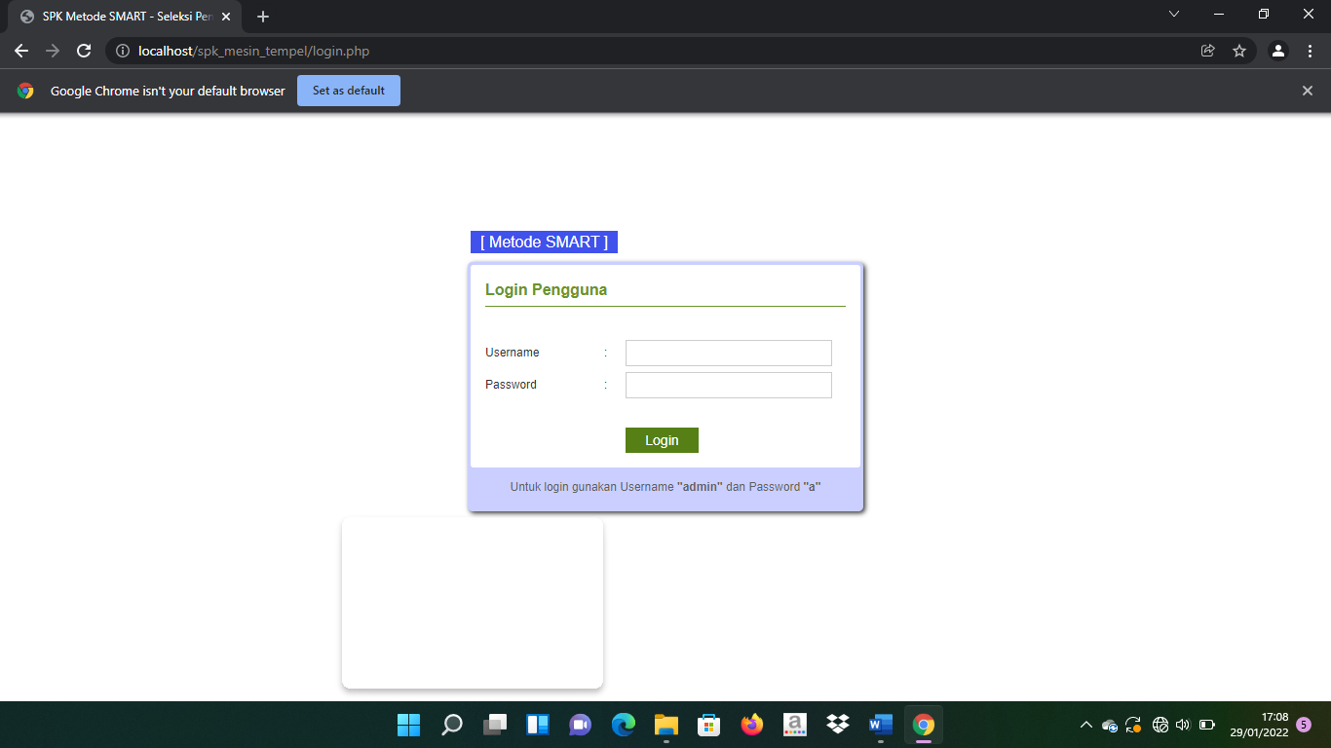
Gambar 5.1 Tampilan Halaman Login
Pada form ini digunakan untuk masuk pada halaman admin, sebelum masuk ke halaman admin, User dan Password yang diinput harus bernilai True atau benar. Jika User dan Password sudah benar klik tombol Login dan Halaman Utama / Halaman admin akan tampil tapi jika salah satu atau jika keduanya salah maka akan muncul pesan “Username atau Password yang anda masukkan salah”.

5.2.2 Tampilan Halaman Menu Utama
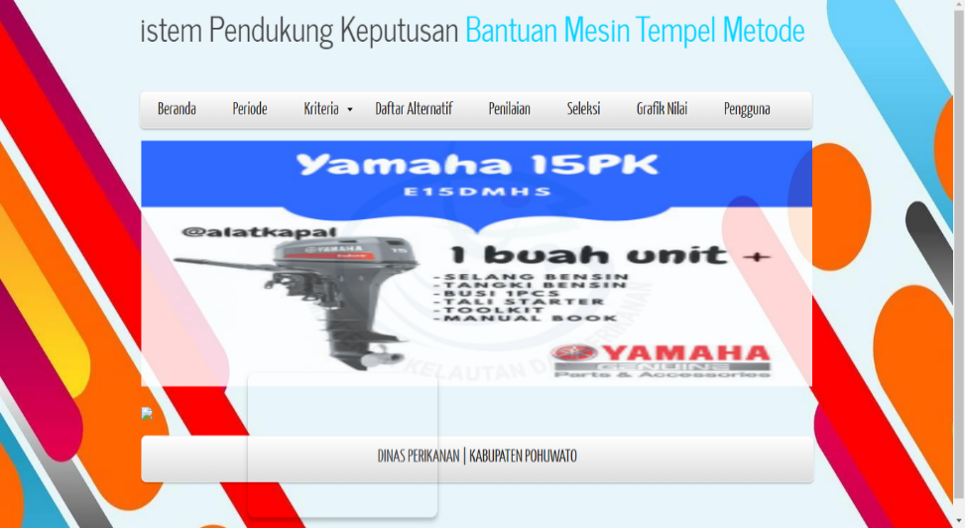

Gambar 5.2 Tampilan Halaman Menu Utama
Halaman Utama terdiri dari menu-menu utama yang terdapat pada Sistem Pendukung Keputusan Penentuan Kelompok Tani Penerima Bantuan Benih Padi yaitu terdiri dari menu Beranda, menu Periode Seleksi, menu Kriteria, menu Data Alternatif, menu Penilaian, menu Seleksi, menu Grafik Nilai dan menu Pengguna.

5.2.3 Tampilan Input Data Periode
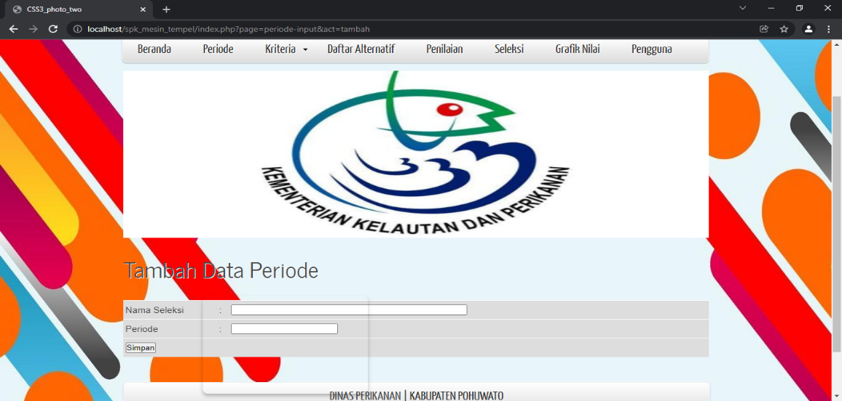

Gambar 5.3 Tampilan Input Data Periode
Pada tampilan input data periode digunakan untuk menginput periode seleksi yang dilakukan. Jika ingin menambah data periode, input Nama Seleksi dan Periode Seleksi selanjutnya tekan tombol Simpan.

5.2.4 Tampilan Input Data Kriteria

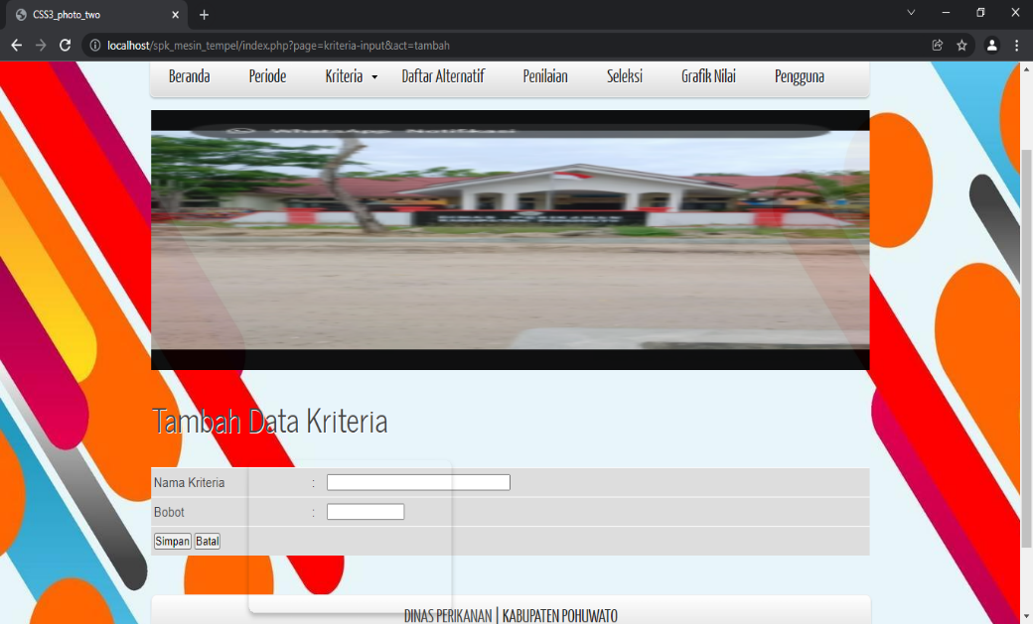

Gambar 5.4 Tampilan Input Data Kriteria

Pada tampilan input Data ktriteria digunakan untuk menambah kriteria-kriteria yang digunakan dalam Penentuan Kelompok Tani Penerima Bantuan mesin tempel dari Kantor Dinas Perikanan Kabupaten Pohuwato. Jika ingin menambah Kriteria, Input Nama Kriteria dan bobot selanjutnya tekan tombol simpan.

5.2.5 Tampilan Input Data Sub Kriteria
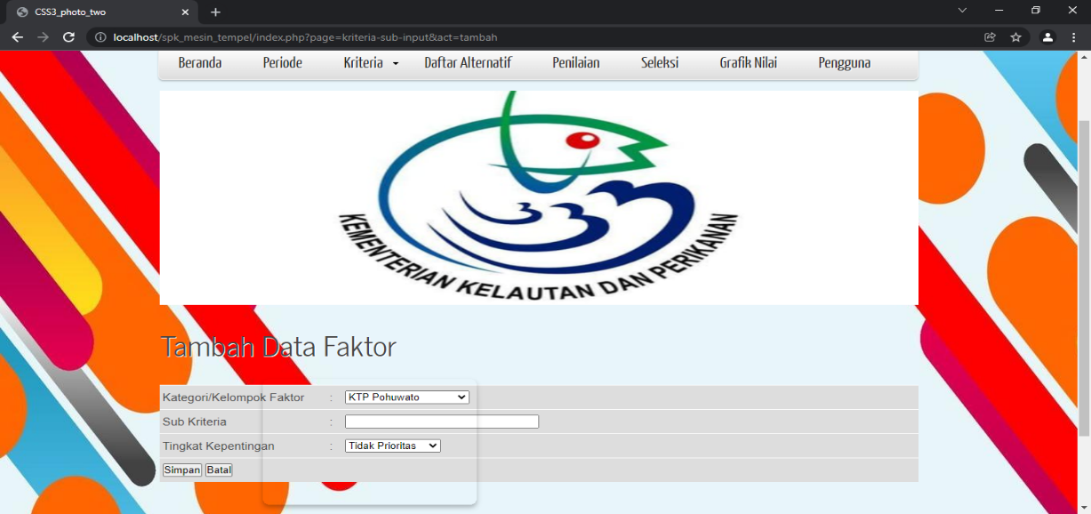

Gambar 5.5 Tampilan Input Data Sub Kriteria
Pada tampilan Data sub kriteria ini digunakan untuk menginput Sub kriteria dan menentukan tingkat kepentingan dari sub kriteria. Jika ingin menambah sub kriteria tentukan terlebih dahulu kriteria yang ingin ditentukan sub kriterianya setelah itu input sub kriteria lalu pilih tingkat kepentingan selanjutnya klik tombol simpan.

5.2.6 Tampilan Input Data Alternatif
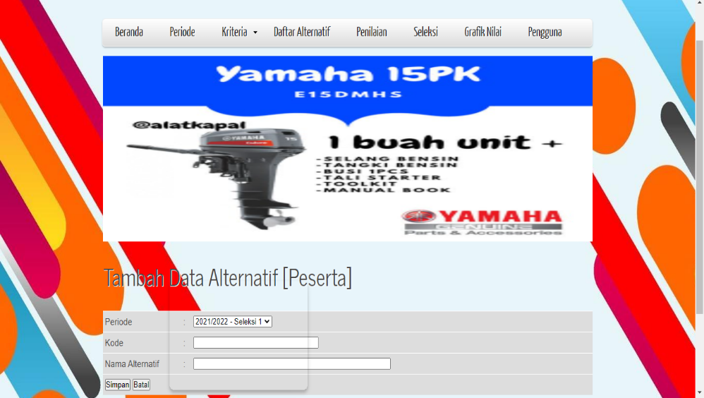

Gambar 5.6 Tampilan Input Data Alternatif
Pada tampilan Input Data Alternatif digunakan untuk menginput Data kepada Kelompok Tani Penerima Bantuan Benih Padi. Jika ingin menambah Data masukkan Kode dan nama alternatif selanjutnya klik tombol Simpan, dan data kepala keluargapun akan tersimpan di daftar alternatif.

5.2.7 Tampilan Input Data Penilaian
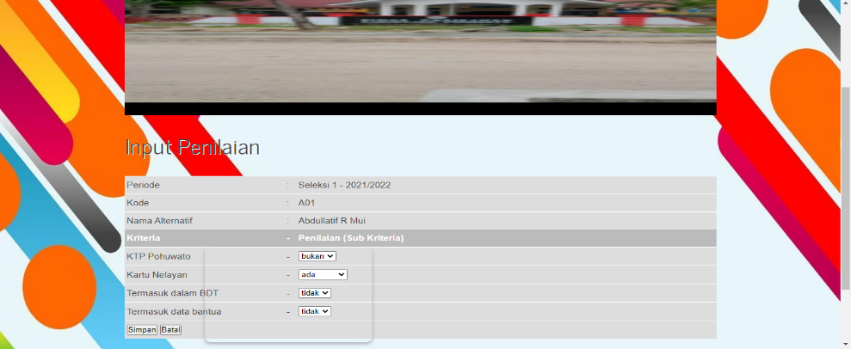

Gambar 5.7 Tampilan Input Data Penilaian

Pada tampilan Input Data Penilaian ini digunakan untuk menginput nilai-nilai alternatif dilihat dari sub kriteria dari kriteria-kriteria yang sudah ditentukan. Sub kriteria yang dipilih merupakan penilaian yang diberikan untuk setiap kepala Dinas. Jika ingin menambah penilaian klik tombol simpan dan data akan tersimpan pada Data Nilai (Penilaian)

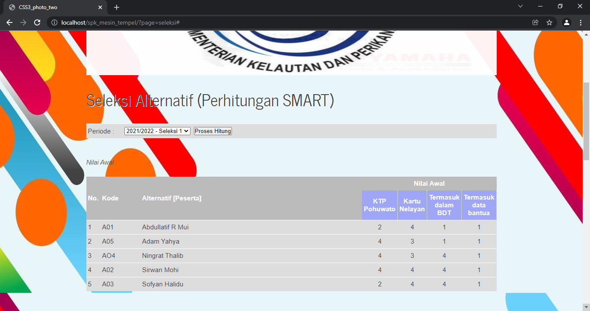
5.2.8 Tampilan Proses

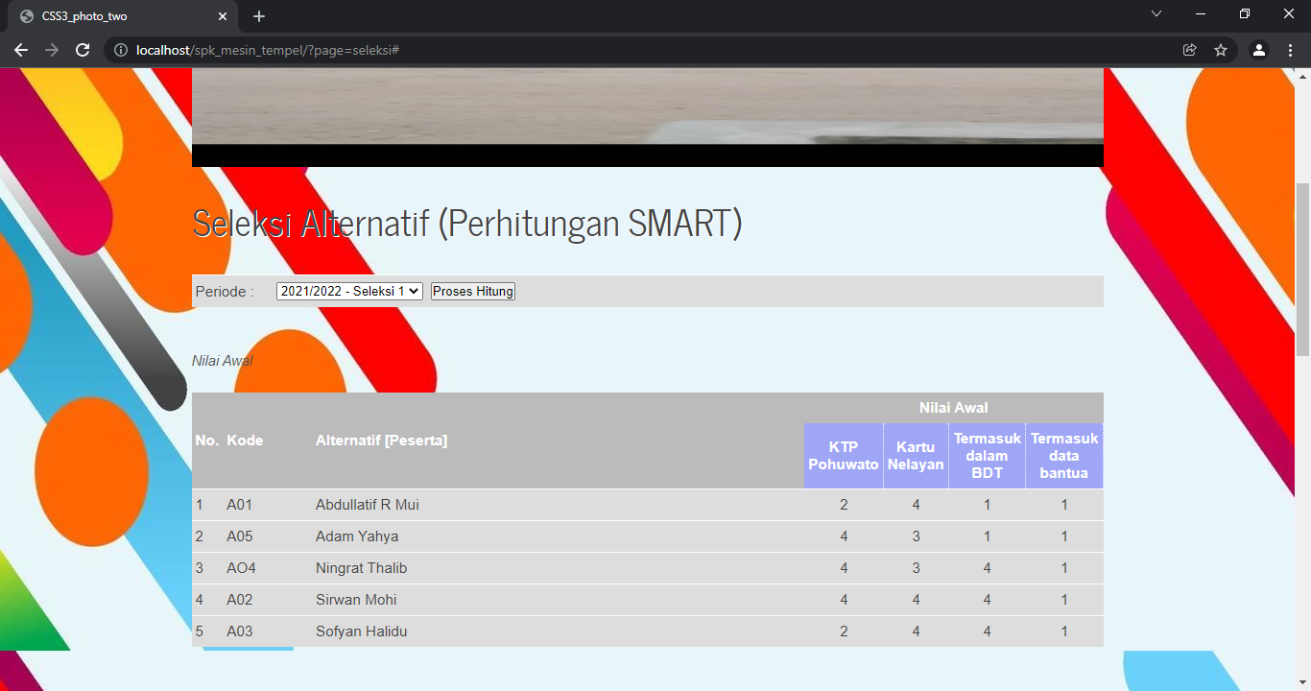

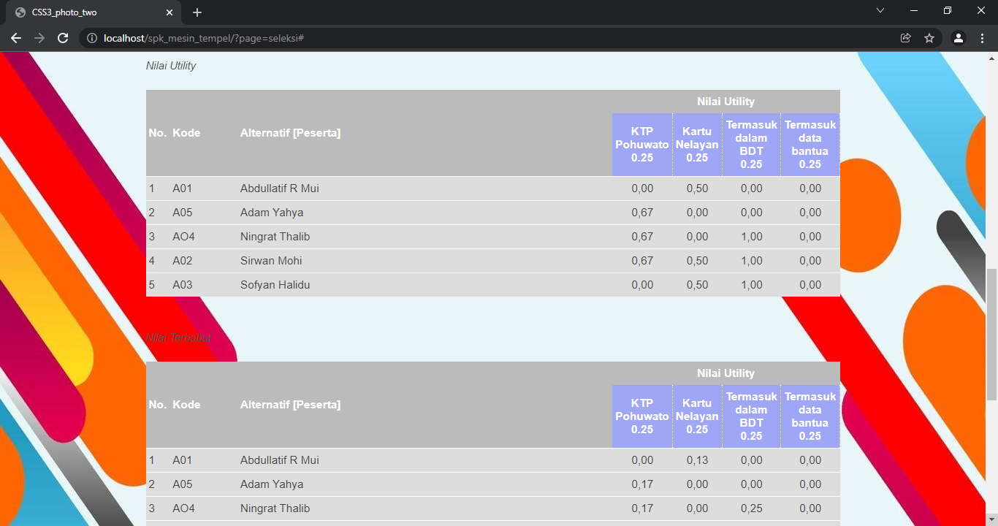

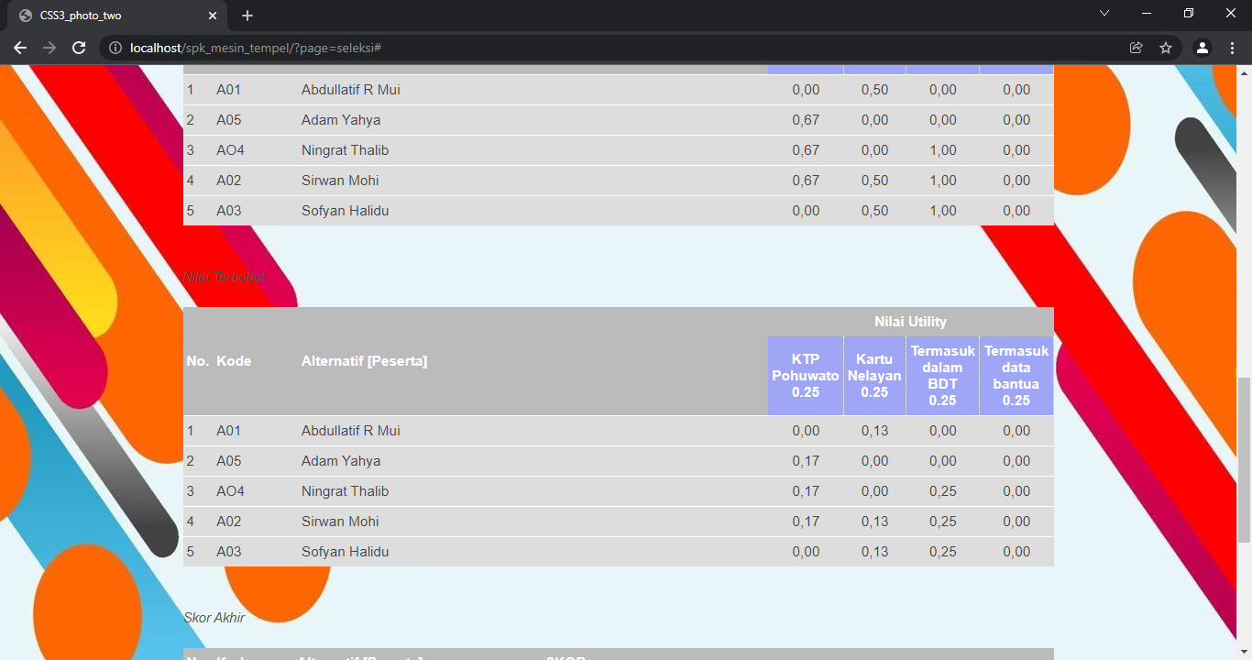

Gambar 5.8 Tampilan Proses
Tampilan ini akan muncul jika semua data nilai sudah diisi untuk setiap alternatif. Jika ada salah satu alternatif ada nilainya bernilai 0 makan tampilan proses diatas belum bias ditampilkan, jadi kembali ke tampilan Input Data Nilai dan isi nilai yang masih bernilai 0.

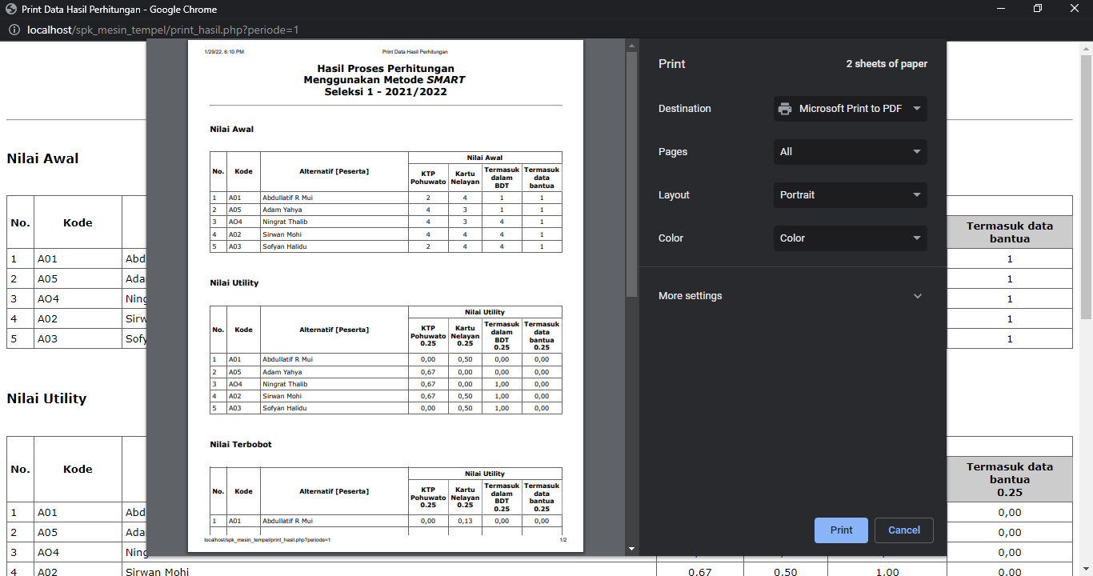
5.2.9 Tampilan Laporan Hasil

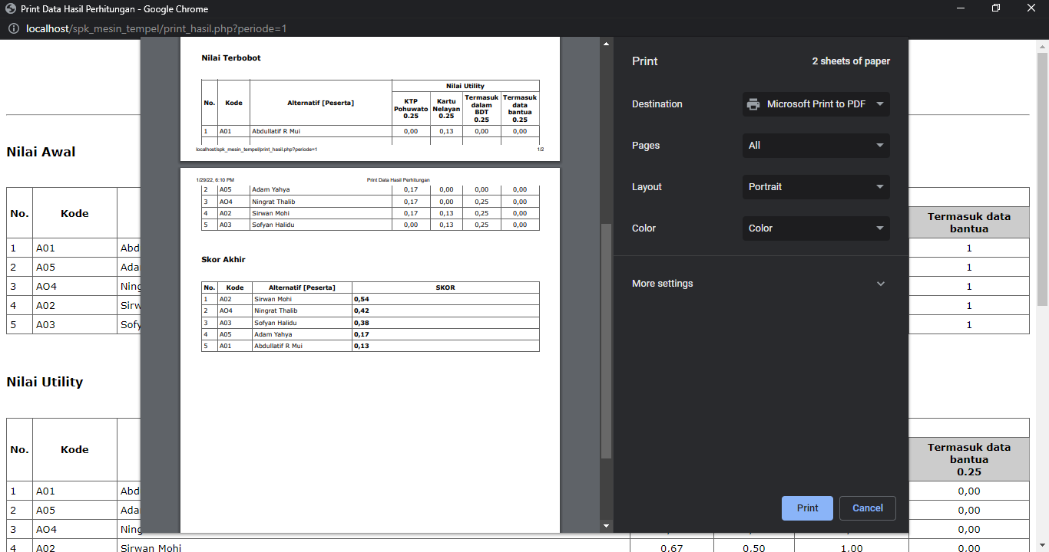

BAB VI
KESIMPULAN DAN SARAN

Kesimpulan
Dari hasil penelitian dapat dilaksanakan dan pembahasan yang telah di uraikan sebelumnya, maka dapat ditarik suatu kesimpulan bahwa :
    - Dapat diketahui cara merancang / merekayasa sistem pendukung keputusan selesi penerima bantuan mesin tempel menggunakan metode smart.
    - Sistem pendukung keputusan ini dapat di implementasikan untuk Penentuan seleksi penerima bantuan mesin tempel Hal ini dapat dibuktikan dengan hasil pengujian yang dilakukan dengan metode Smart yang menghasilkan nilai V(G) = 6.

Saran
Penulis ingin menyampaikan beberapa saran atau masukan bagi siapapun yang ingin mengembangkan atau menyempurnakan dari Sistem ini adalah sebagai berikut :
    - Mengembangkan sistem ini dengan menambahkan metode lain untuk menyelesaikan permasalahan dengan secara terperinci.
    - Mengembangkan sistem ini secara online sehingga para pengambil ke putusan bisa melihat hasil dari sistem ini dimanapun dia berada

php";include "./config/koneksi.php";
opendb();$ses_nama_pengguna=antiinjec(@$_SESSION['ses_nama_pengguna']); if($ses_nama_pengguna==""){?>
<script language="JavaScript">document.location='login.php'</script>
<?php} else {$queryadm="SELECT * FROM sm_pengguna WHERE username='$ses_nama_pengguna'"; $hasiladm=querydb($queryadm);
$dataadm=mysql_fetch_array($hasiladm); if($dataadm['tipe']==1){ $tipe_pengguna="Administrator"; }
elseif($dataadm['tipe']==2) { $tipe_pengguna="Petugas"; }?><!DOCTYPE HTML><html><head><title>CSS3_photo_two</title>
<meta name="description" content="website description" />
<meta name="keywords" content="website keywords, website keywords" />
<meta http-equiv="content-type" content="text/html; charset=UTF-8" />
<link rel="stylesheet" type="text/css" href="css/style.css" />
<!-- modernizr enables HTML5 elements and feature detects -->
<script type="text/javascript" src="js/modernizr-1.5.min.js"></script>
</head> <body> <div id="main"> <header <div id="logo">
<div id="logo_text"> <!-- class="logo_colour", allows you to change the colour of the text --> <marquee width="100%"> <h1><a href="index.html">Sistem Pendukung Keputusan<span class="logo_colour"> Bantuan Mesin Tempel Metode Smart</span></a></h1></marquee>
<h2></h2></div></div><div id="nav-container"><nav><ul class="sf-menu" id="nav"><li><a href="./">Beranda</a></li>
<li><a href="?page=periode">Periode</a></li>
<li><a href="#">Kriteria</a><ul>
<li><a href="?page=kriteria">Data Kriteria</a></li>
<li><a href="?page=kriteria-sub">Data Sub Kriteria</a></li>
<li><a href="?page=kepentingan">Tkt. Kepentingan</a></li>
</ul></li><li><a href="?page=alternatif">Daftar Alternatif</a></li>
<li><a href="?page=nilai">Penilaian</a></li>
<li><a href="?page=seleksi">Seleksi</a></li>
<li><a href="?page=grafik">Grafik Nilai</a></li>
<?php if($dataadm['tipe']==1) { ?>
<li><a href="?page=pengguna">Pengguna</a></li>
<?php } ?></ul></li></ul></nav></header><div id="site_content">
<div class="gallery"><ul class="images">
<li class="show"><img width="950" height="300" src="images/lu.jpg" alt="photo_one" /></li> <li><img width="950" height="300" src="images/lu1.jpg" alt="photo_two" /></li> <li><img width="950" height="300" src="images/lu2.jpg" alt="photo_three" /></li></ul></div><div class="content"><?php data_alternatif.php"; }
elseif($page=="alternatif-input"){ include "input_alternatif.php"; }
elseif($page=="kriteria"){ include "data_kriteria.php"; }
elseif($page=="kriteria-input"){ include "input_kriteria.php"; }
elseif($page=="kriteria-sub"){ include "data_kriteria_sub.php"; }
elseif($page=="kriteria-sub-input"){ include "input_kriteria_sub.php"; }
elseif($page=="kepentingan"){ include "data_kepentingan.php"; }
elseif($page=="kepentingan-input"){ include "input_kepentingan.php"; }
elseif($page=="nilai"){ include "data_nilai.php"; }
elseif($page=="nilai-input"){ include "input_nilai.php"; }
elseif($page=="kategori"){ include "data_kategori.php"; }
elseif($page=="kategori-input"){ include "input_kategori.php"; }
elseif($page=="periode"){ include "data_periode.php"; }
elseif($page=="periode-input"){ include "input_periode.php"; }
elseif($page=="pengguna" && $dataadm['tipe']==1){ include "data_pengguna.php"; }
elseif($page=="pengguna-input" && $dataadm['tipe']==1){ include "input_pengguna.php"; }
elseif($page=="faktor-periode"){ include "data_faktor_periode.php"; }
elseif($page=="faktor-periode-input"){ include "input_faktor_periode.php"; }
elseif($page=="seleksi"){ include "data_seleksi.php"; }
elseif($page=="ubah-password"){ include "set_password.php"; }
elseif($page=="grafik"){ include "grafik_1_container.php"; }
else { include "home.php"; }
?></div></div><footer><p>DINASPERIKANAN<a href="http://www.css3templates.co.uk">KABUPATEN POHUWATO</a></p>
</footer></div><p>&nbsp;</p>
type="text/javascript" src="js/jquery.js"></script>
<script type="text/javascript" src="js/jquery.easing-sooper.js"></script>
<script type="text/javascript" src="js/jquery.sooperfish.js"></script>
<script type="text/javascript" src="js/image_fade.js"></script>
<script type="text/javascript">$(document).ready(function() {
$('ul.sf-menu').sooperfish();});</script></body></html><?php } closedb(); ?>
    - Confiq :
      - Koneksi
<?php//koneksi.php$dbhost="localhost";$dbname="spk_mesin_tempel";
$dbuser="root";$dbpassword="";function opendb(){
global $dbhost, $dbuser, $dbpassword, $dbname, $dbconnection;
$dbconnection=mysql_connect($dbhost, $dbuser, $dbpassword)
or die ("gagal membuka database");$dbselect=mysql_select_db($dbname);
}function closedb(){global $dbconnection;mysql_close($dbconnection);
}function querydb($query){=$query");return $result;}?>
      - library
<?phpsession_start();date_default_timezone_set('Asia/Jakarta');
$seminggu= array("Minggu","Senin","Selasa","Rabu","Kamis","Jumat","Sabtu");
$hari = date("w");$hari_ini = $seminggu[$hari];
$set_judul = "Seleksi Penerima Bantuan mesin tempel";
$set_judul_sub = "Seleksi Penerima Bantuan mesin tempel - Metode SMART";
$set_alternatif = "Peserta";$tgl_sekarang = date("Ymd");
$tgl_skrg = date("d");$bln_sekarang = date("m");$thn_sekarang = date("Y");
$jam_sekarang = date("H:i:s");$nama_bln=array(1=> "Januari", "Februari", "Maret", "April", "Mei","Juni", "Juli", "Agustus", "September",
"Oktober", "November", "Desember");function antiinjec($data){
$filter_sql=mysql_real_escape_string(stripslashes(strip_tags(htmlspecialchars($data,ENT_QUOTES))));return $filter_sql;}$tgl_full=date("Y-m-d H:i:s");
$sesinf_adminid=1;function tgl_waktu($data){$tgl_waktu;}
global$dbconnecti; mysql_close($dbconnection);}function querydb($query){
$result=mysql_query($query) or die ("gagal melakukan Query=$query"); return $result;
    - Data Kriteria :
<h1>Data Kriteria</h1><?php$txtcari=antiinjec(@$_REQUEST['cari']);
$d_jml=mysql_fetch_array(querydb("SELECTSUM(bobot)FROM sm_kriteria"));$h_krt=querydb("UPDATEsm_kriteriaSET bobot_normal=bobot/$d_jml[0]");?>
<form method="post" action="" enctype="multipart/form-data">
<table width="100%" border="0" cellspacing="0" cellpadding="0"><tr>
<td width="9%">Pencarian :</td>
<td width="14%"><input name="cari" type="text" size="30" value="<?php echo"$txtcari"; ?>"/></td>
<tdwidth="77%"><inputname=""type="submit"value="Cari" class="cari"/></td>
</tr></table></form><table width="100%" border="0" cellpadding="0" cellspacing="0" ><tr><th width="2%">No.</th>
<th width="47%">Kriteria</th><th width="10%">Bobot</th>
<th width="36%">Normalisasi</th><script type="text/javascript">
function konTambah() {window.location = "?page=kriteria-input&act=tambah";}
</script><th width="5%" align="center"><input type='button' class='tombol' value='Tambah' onclick="konTambah()"></th></tr>
<?php$halaman=@$_GET['halaman'];$perhalaman=10;$kat=@$_GET['kat'];
$query_part ="SELECT id_kriteria FROM sm_kriteria WHERE kriteria LIKE '%$txtcari%'";$hasil_part = querydb($query_part);
$jmlhalaman_part = ceil(mysql_num_rows($hasil_part)/$perhalaman);
if (!isset($halaman)){$halaman=0;}else{$halaman=$halaman-1;
}$halamannya = $halaman * $perhalaman;$nomor=$halamannya;
$query="SELECT a.id_kriteria, a.kriteria, a.skala, a.bobot, a.bobot_normal FROM sm_kriteria as a
WHERE a.kriteria LIKE '%$txtcari%' ORDER BY a.id_kriteria ASC LIMIT $halamannya, $perhalaman" ;$hquery=querydb($query);
while ($dataquery=mysql_fetch_array($hquery)) {$nomor=$nomor+1;?>
<script type="text/javascript">function konfirmasi<?php echo $dataquery[0]; ?>() {var answer = confirm("Anda yakin akan menghapus data ini?")if (answer){
window.location="aksi_kriteria.php?act=hapus&id=<?php echo"$dataquery[0]"; ?>";}}</script><tr><td><?php echo"$nomor"; ?></td>
<td><?php echo"$dataquery[kriteria]"; ?></td><td><?php echo"$dataquery[bobot]"; ?></td>
<td><?php echo"$dataquery[bobot_normal]"; ?></td><td align="center">
<a href="?page=kriteria-input&act=edit&id=<?php echo"$dataquery[0]"; ?>">
<img src="./images/bt_edit.png" height="20" alt="Ubah" border="0" title="Ubah Data" style="float:left;"/></a>
<img src="./images/bt_del.png" height="20" alt="Hapus" border="0" title="Hapus Data" style="float:left; cursor:pointer;" onclick="konfirmasi<?php echo $dataquery[0]; ?>()"/></td></tr>
<?php}?></table>
<div style="margin-top:20px; padding-top:10px; clear:both; line-height:normal;">
<div style="padding:3px 4px; margin:1px; background-color:#6b9429;
color:#FFCEE7; float:left;">Halaman :</div><?php
for($j=1;$j<($jmlhalaman_part+1);$j++)
{?><div style="padding:3px 4px; margin:1px; <?php if (($halaman+1)==$j)
{ echo"background-color:#858ffb"; } else { echo"background-color:#6b9429";
} ?>; color:#FFFFFF; float:left;">
<a href="?page=kriteria&halaman=<?php echo"$j"; ?><?php if($txtcari<>"")
{ echo"&cari=$txtcari"; } ?>" title="Halaman : <?php echo"$j"; ?>
" style="text-decoration:none; color:#FFF;"><?php echo"$j"; ?></a></div>
<?php }?></div>

DAFTAR RIWAYAT HIDUP

Nama : Sawitri Abubakar Foto Identitas
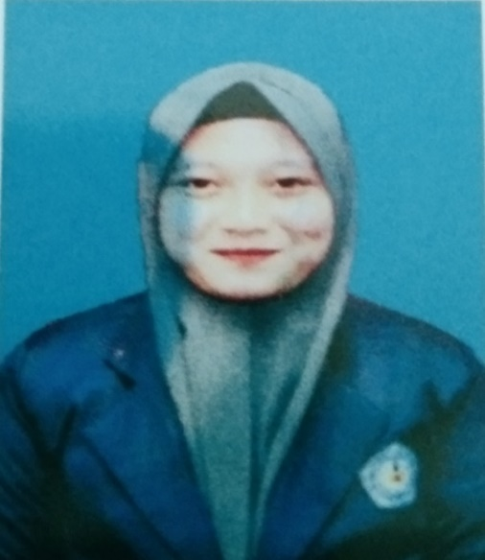
TTL : Motolohu, 09 September 1999
Alamat : Desa Omayuwa Kec.Randamgan
Jenis Kelamin : Perempuan
Status : Belum Menikah
Agama : Islam
E-Mail : luluabubakar999@gmail.com

ORANG TUA
Ayah : Tamrin Abubakar
Ibu : (Almarhumah) Iyam Haka

PENDIDIKAN
- Tahun 2012, Menyelesaikan Pendidikan di SDN 11 Randangan.
- Tahun 2015, Menyelesaikan Pendidikan di SMP Negri 1 Randangan.
- Tahun 2018, Menyelesaikan Pendidikan di SMA Negri 1 Randangan.
- Tahun 2018, Mendaftar dan diterima menjadi Mahasiswa di Fakultas Ilmu Komputer, Jurusan Teknik Informatika, Universitas Ichsan Gorontalo

DAFTAR PUSTAKA

[1] Catur Rahmat Handoko, Muhammad Shah “Pelatiham pemeliharaan mesin tempel kapal pada industry galangan kapal untuk meningkatkan keterampilan teknis bidang permesinan kapal” ,Politeknik perkapalan surabaya, 2019.
[2] Belly Yan Dewantara, “Perancang rerahu nelayan ramah linkungan menggunakan motor listrik bertenaga surya” ,Beranda/ Vol 2, No 1 (2019): CYCLOTRON Dewantara.
[3] Sigit Hernowo, Sartika, Surianto buyung, “Pelatihan pemeliharaan dan perbaikan mesin motor tempel kasko fiber“ Home/ Archives/Vol 1 No 1 (2020).
[4] Andani, dan S Retno, “Penerapan Metode SMART dalam pengsmbilan keputusan penerima beasiswa yayasan AMIK Tunas Bangsa” ,Jurnal Sistem Dan Tecnologi informasi Vol 7, No 3, 2019
[5] Aning Seiya Rini,Dewi SoyusiawatySistem pendukung keputusan seleksi penerima beras untuk keluarga miskin menggunakan metode SAW,Jurnal Sarjana Teknik Informatika Volume 2 Nomor 2, 2014
[6] Irwan ukkas, Heny Pratiwi, Dessy Purnamasari, Sistem pendukung Keputusan penetuan supplier bahan bangunan, samarinda, 2019.
[7] Uslah Yulia Murti “Uji Kinerja dan Analisis Traktor Roda 4dengan Bajak Piring(Disk Plow) Pada Pengolahan T anah” jurnal Agri Techno (Vol,9,No, 1,April 2016) ISSN : 1979-7362
[8] Matheus Magnus Dwinanto,” Pelatihan Diagnosa,perbaikan ” Universitas Gresik 2013
[9] H.Antonio dan N Safriadi “Rancang Bangun Sistem Informasi Administrasi Informatika (SI-ADIF)”jurnal ELKHA Vol,4, No 2,Oktober 2012
[10] S Eniyati dan R Candra Noor Santi “Perancangan Sistem Pendukung Keputusan Penilaian Prestasi Dosen Berdasarkan Penelitian dan Pengabdian Masyarakat”jurnal Teknolgi Informasi DINAMIK Volume XV, No.2, Juli 2010
[4] Andani, dan S Retno, “Penerapan Metode SMART dalam pengsmbilan keputusan penerima beasiswa yayasan AMIK Tunas Bangsa” ,Jurnal Sistem Dan Tecnologi informasi Vol 7, No 3, 2019
[11] Alhamidi, “Membangun Sistem Aplikasi Untuk Seleksi Calon Mahasiswa Undangan Pada Tingkat Sekolah Menengah Atas” ,Jurnal J-Click, Vol 3 No 2 Desember 2016.
[12] B Asmanto, Mustika, dan A Tria, “Pembuatan Website Sekolah Menengah Pertama (SMP) Negeri 12 Seluma”, Jurnal Media Infotama, Vol. 7 No. 1 Februari 2011
[13] T Prastyo Sriatmoko, N Hidayat, dan Sutrisno, “Penentuan Varietas Padi Unggul yang Akan Ditanam Berdasarkan Potensi Hasil Menggunakan Metode Analytic Hierarchy Process-Weighted Product (AHP-WP)”, Jurnal Pengembangan Teknologi Informasi dan Ilmu Komputer, Vol. 3, No. 3, Maret 2019.(A.S & Shalahuddin 2018).
[14] L Dorothy, K Iman Satoto, dan O Dwi Nurhayati, “Perancangan dan Implementasi Sistem Informasi Perpustakaan di Program Studi Teknik Lingkungan Fakultas Teknik Unpid”, Jurnal Teknologi dan Sistem Komputer, Vol.2, No.4, Oktober 2014
[15] W Nur Cholifah, Yulianingsih, dan S Melati Sagita, “Pengujian Black Box Testing Pada Aplikasi Action & Strategy Berbasis Android Dengan Teknologi Phonegap”, Jurnal String Vol. 3 No.Desember 2018

[16] B Prasetyo, T John Pattiasina, dan A Nanda Soetarmono, “Perancangan dan Pembuatan Sistem Informasi Gudang (Studi Kasus : PT. PLN (Persero) Area Surabaya Barat)”, Jurnal TEKNIKA, Volume4, Nomor 1, November 2015
[17] B Haryanto, dan D Argadila, “Sistem Informasi Pengarsipan Data Konsumen di PT.Dinasti Pertiwi Perumahan Dewa Sari”,Jurnal Teknik Informatika, Vol. 7, No. 1, 2019.
[18] Hidayatullah dan Kawistara, “Rancang Bangun Sistem Informasi ATK berbasis Intranet”, Jurnal Khatulistiwa Informatika,Vol.4, No.2, Desember 2016.
[19] Arief, “Rancang Bangun Sistem Informasi ATK berbasis Intranet”, Jurnal Khatulistiwa Informatika,Vol.4, No.2, Desember 2016.
[20] K Firmantoro, Anton, dan E Rikardo Nainggolan, “Animasi Interaktif Pengenalan Hewan Untuk Pendidikan Anak Usia Dini”, Jurnal Techno Nusa Mandiri Vol. XIII, No. 2 September 2016
[21] D Haryanto, dan D Argadila, “Sistem Informasi Pengarsipan Data Konsumen di PT.Dinasti Pertiwi Perumahan Dewa Sari”,Jurnal Teknik Informatika, Vol. 7, No. 1, 2019.
[22] Arief M.R, “Pemrograman Web Dinamis Menggunakan PHP dan MySQL,XAMMP”Andi Publisher,2012.

